**DOCUMENTACION APX**

Primero tengo la imagen corriendo

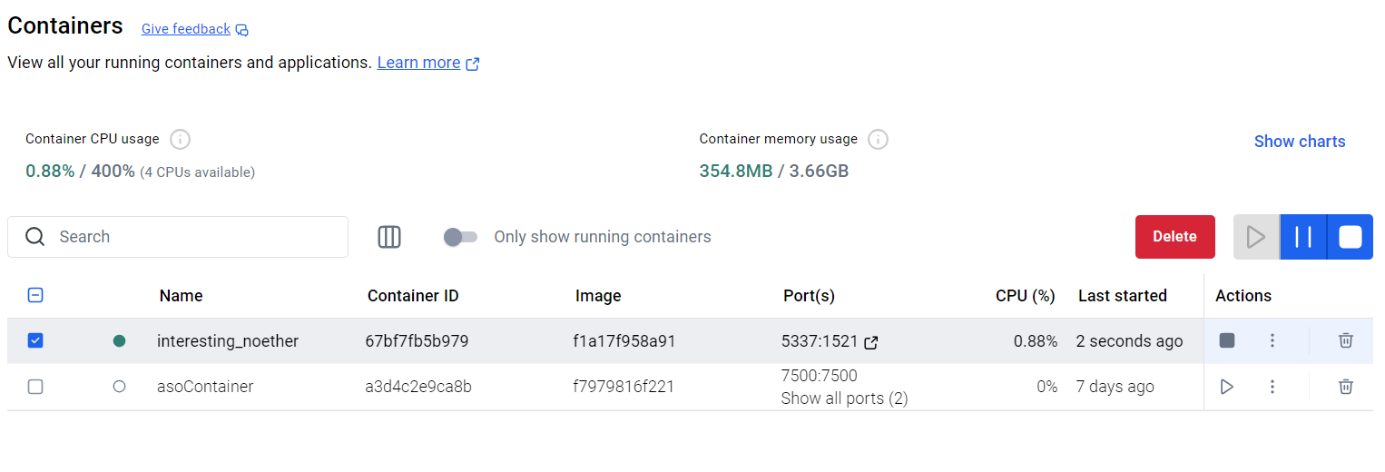

Crear la tabla con las siguientes indicaciones:

El nombre de la tabla debe estar dentro del esquema WIKJ y debe tener el nombre T_WIKJ_HAB_PRUEBAFINAL. Los campos necesarios para la tabla son los siguientes:

id Number(5) NOT NULL PRIMARY KEY, nuip Number(10), full_name VARCHAR(50), phone VARCHAR(15), address VARCHAR(30)

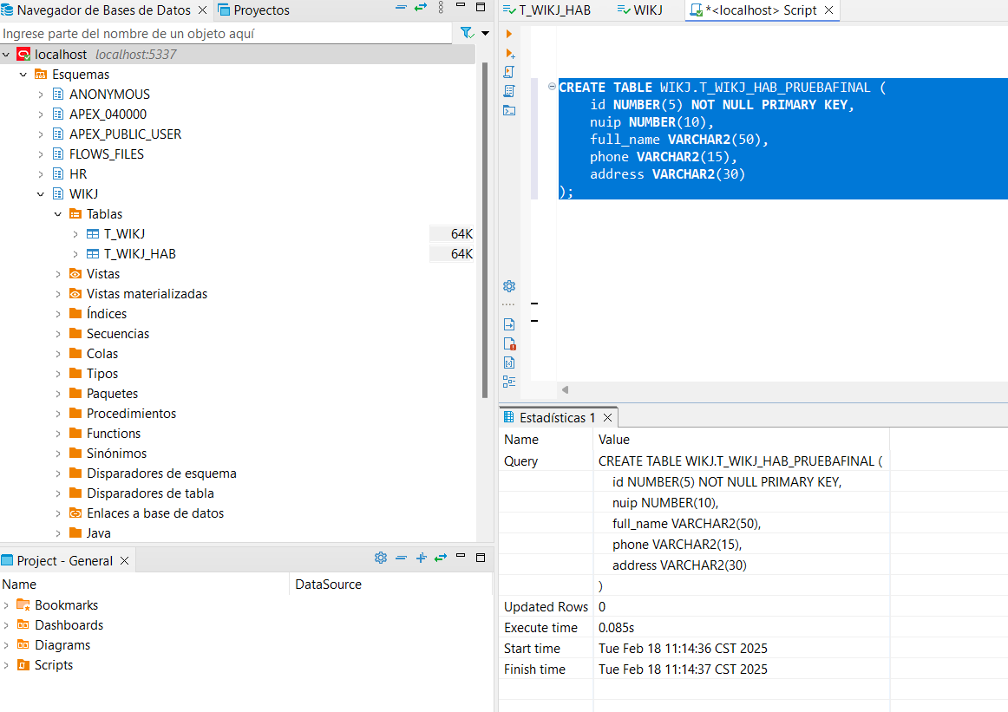

Ahora renuevo las tablas y me aparece la tabla creada T_WIKJ_HAB_PRUEBAFINAL

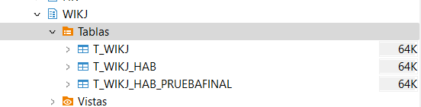

Genero el SELECT de la tabla T_WIKJ_HAB_PRUEBAFINAL en la base de datos

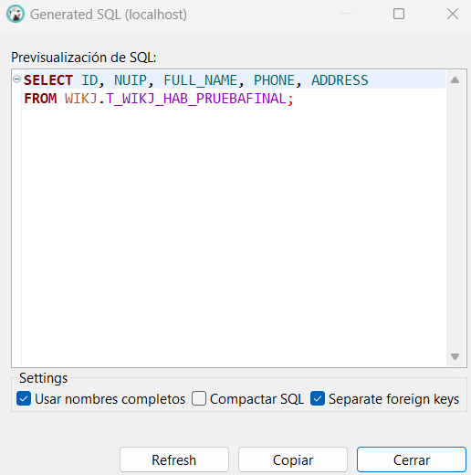

Genero un INSERT de la tabla T_WIKJ_HAB_PRUEBAFINAL en la base de datos

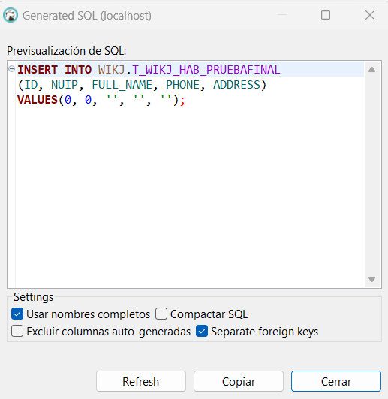

Se estructuran las consultas SELECT e INSERT

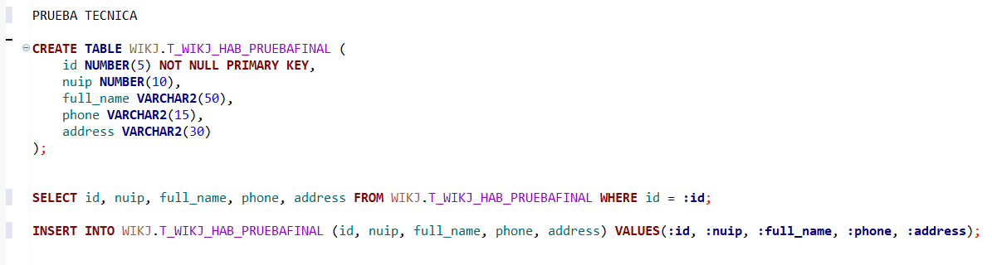

Se valida antes de hacer la inserción de la información que el nuip no exista previamente.

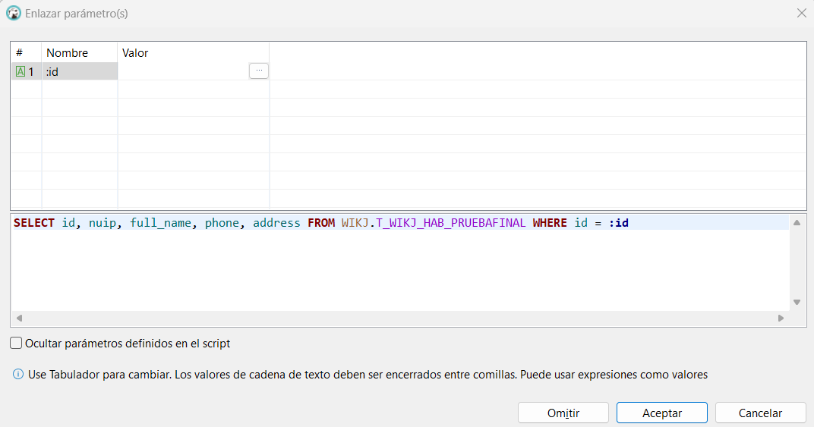

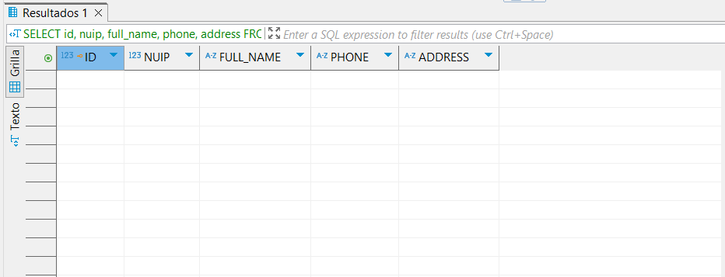

Se procede a realizar la primera inserción

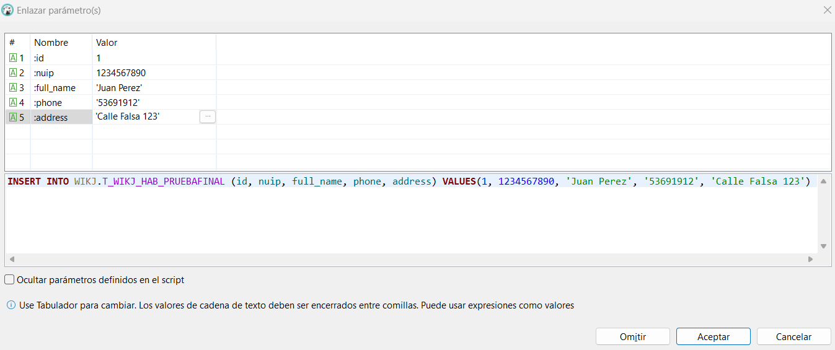

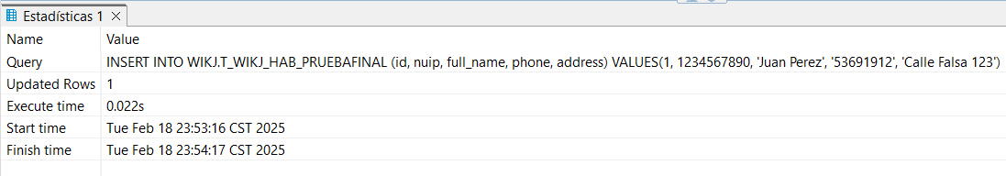

Se comprueba la inserción de datos con el SELECT

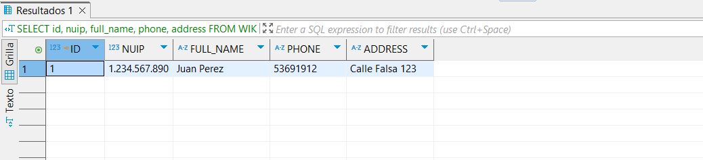

Creo la carpeta en la que guardare mis archivos de la prueba tecnica

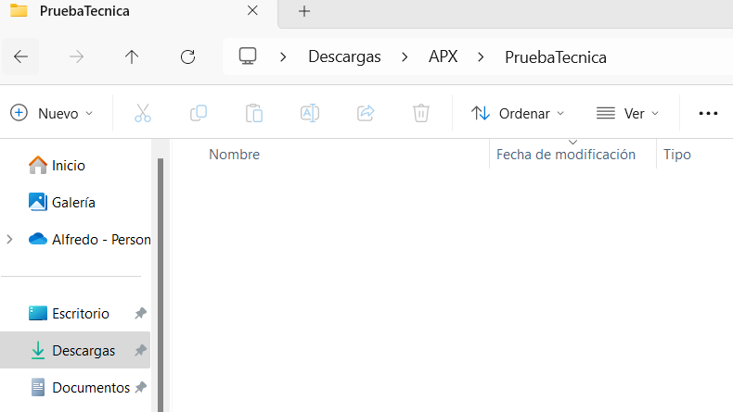

En terminal iniciamos proyecto con el comando apx init

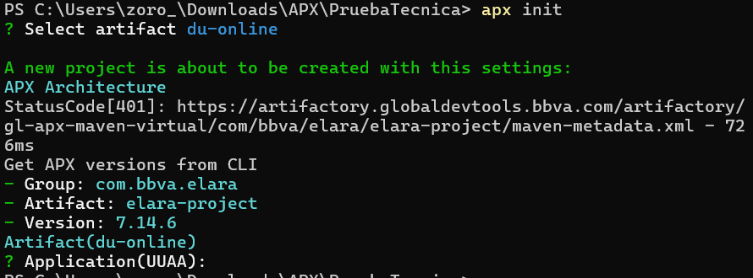

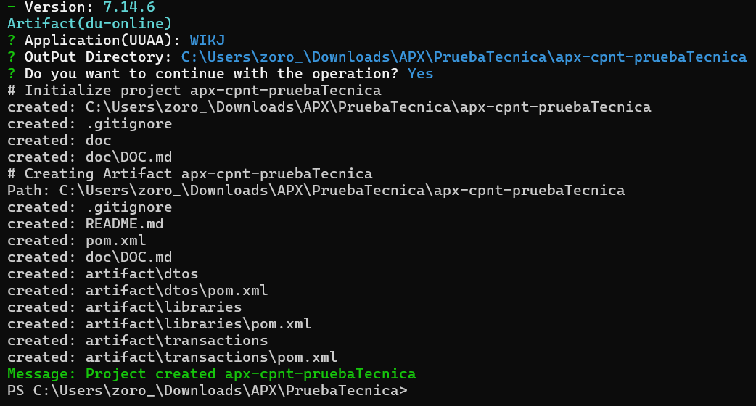I

Ahora se creo el proyecto apx-cpnt-pruebaTecnica con sus archivos y librerías.

Pasamos a realizar el siguiente proyecto

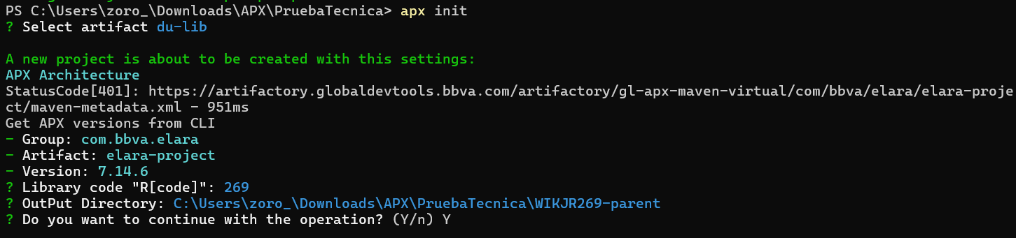

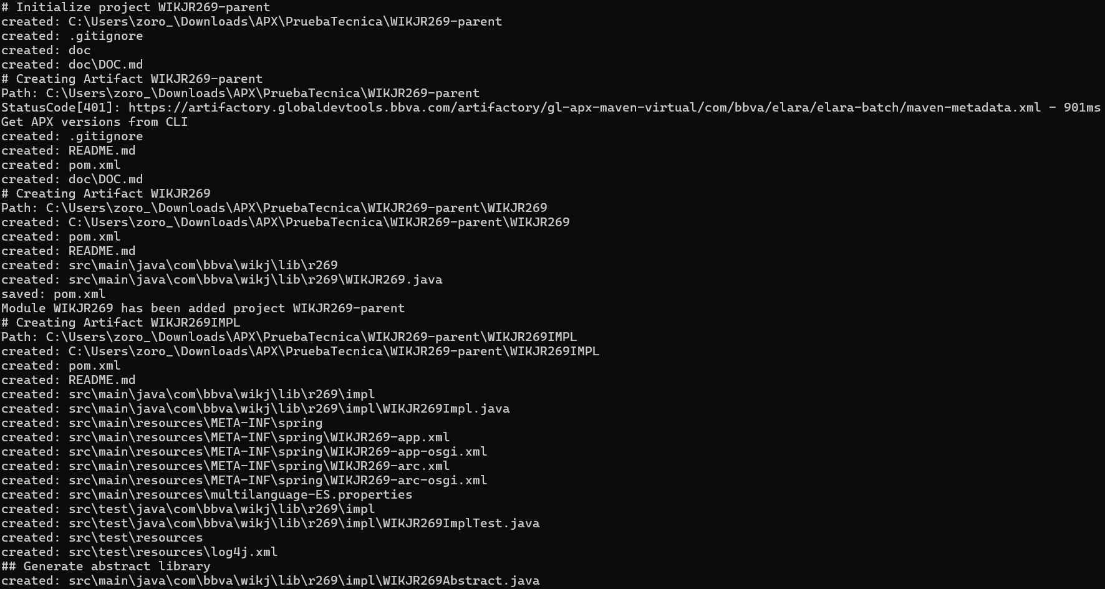

Ahora se creo el proyecto WIKJR269-parent con sus archivos y librerías.

Ahora paso a realizar los dtos y parámetros de apx-cpnt-pruebaTecnica

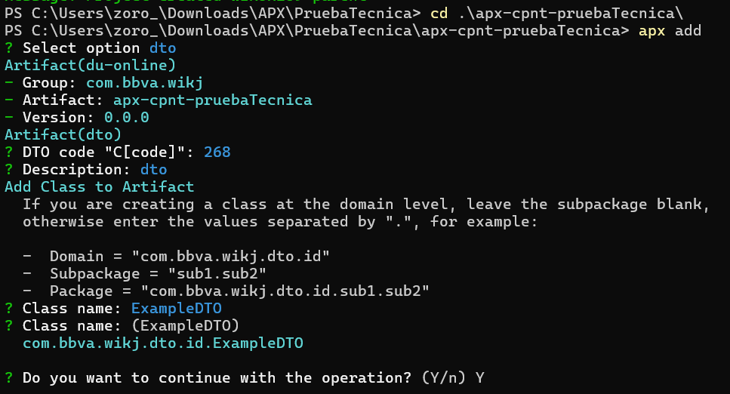

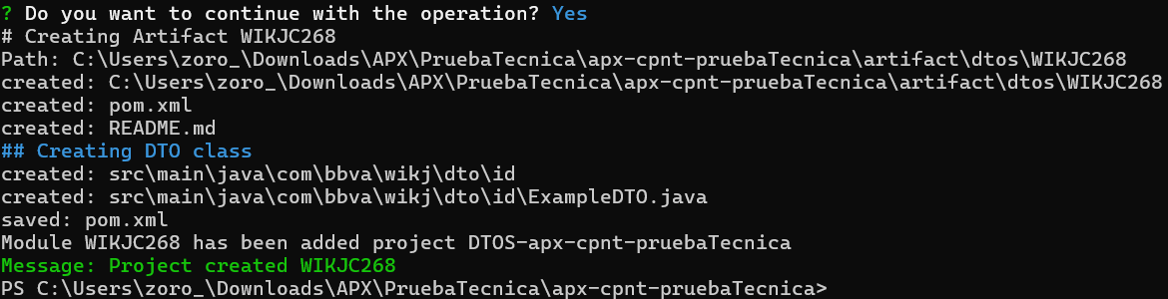

Pasamos a crear la libreria

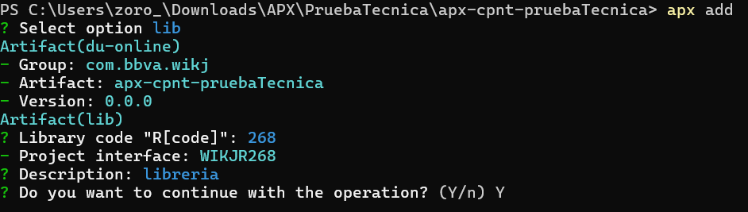

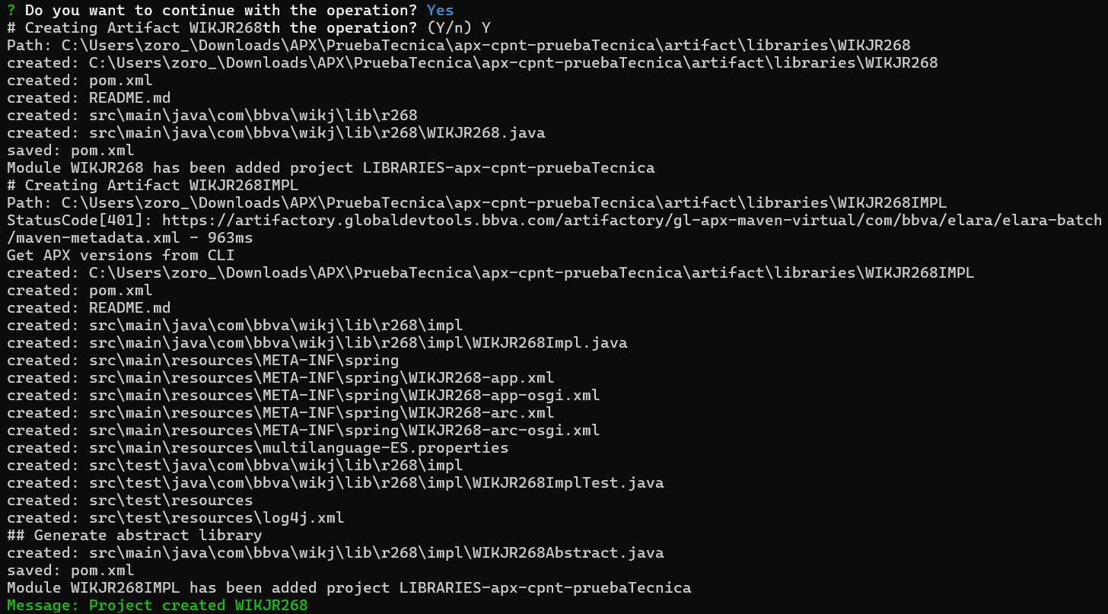

Pasamos a crear la transacción

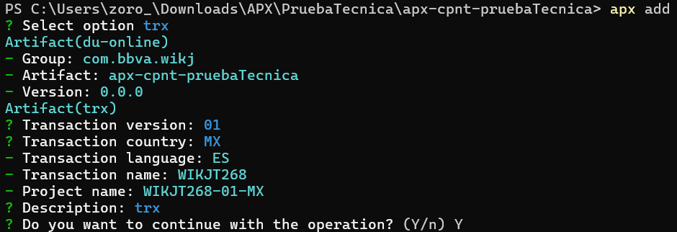

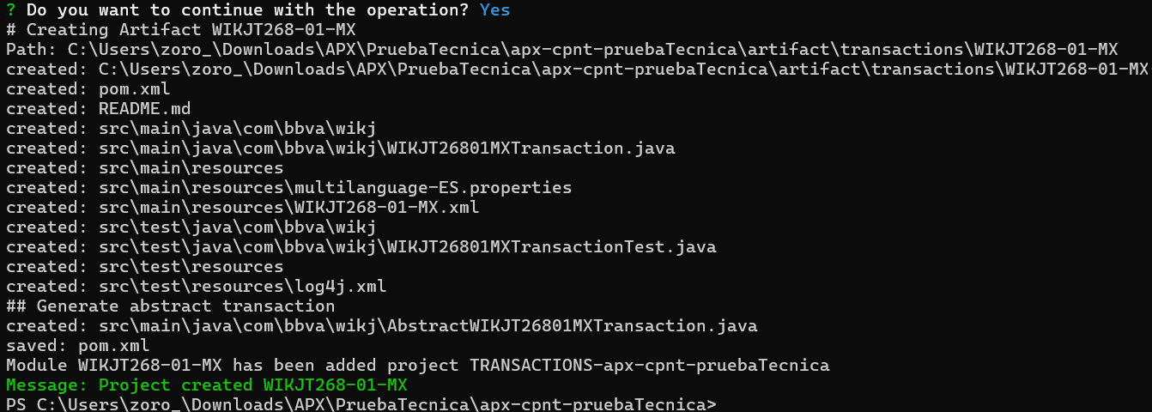

Abrimos intelijji en el proyecto parent que será mi libreria

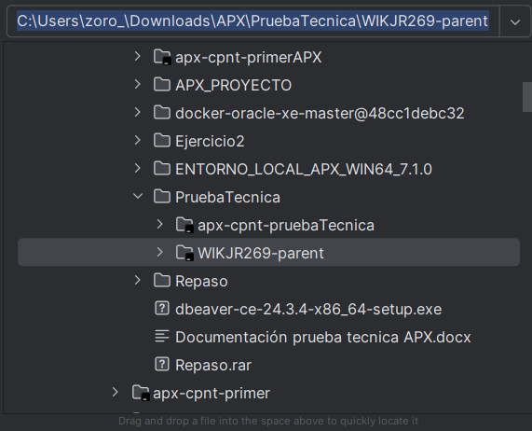

Lo que observamos es una librería infraestructura

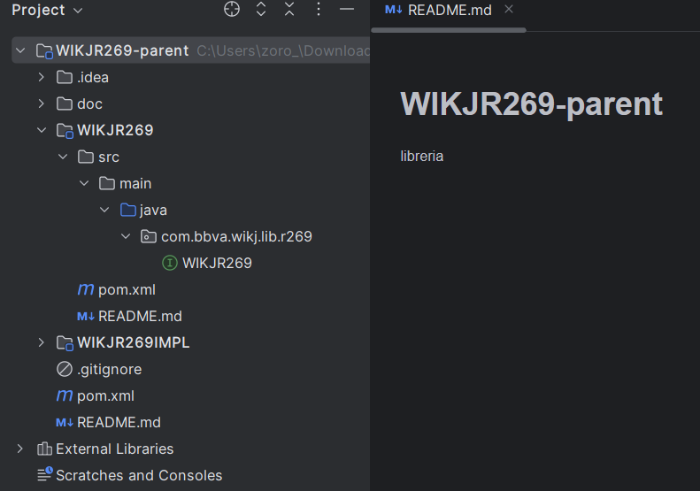

Iniciamos por la modificación de la interfaz WIKJR269

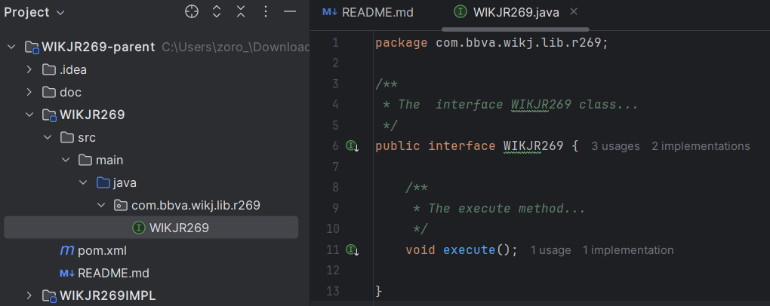

Y modificamos el código con sus respectivas importaciones de map:

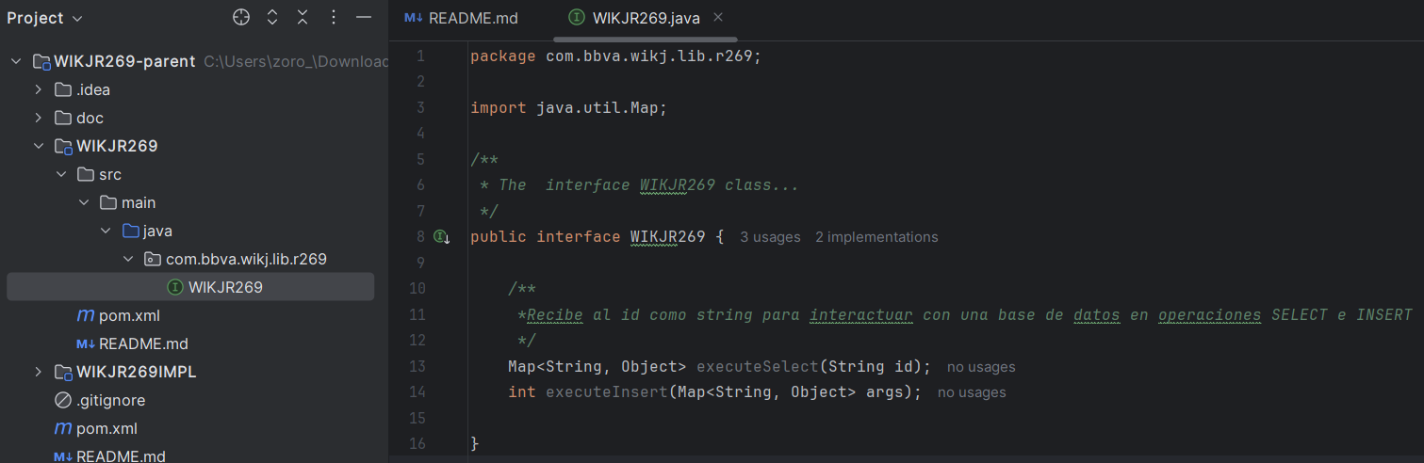

Ahora vamos a la implementación llamado WIKJR269Impl

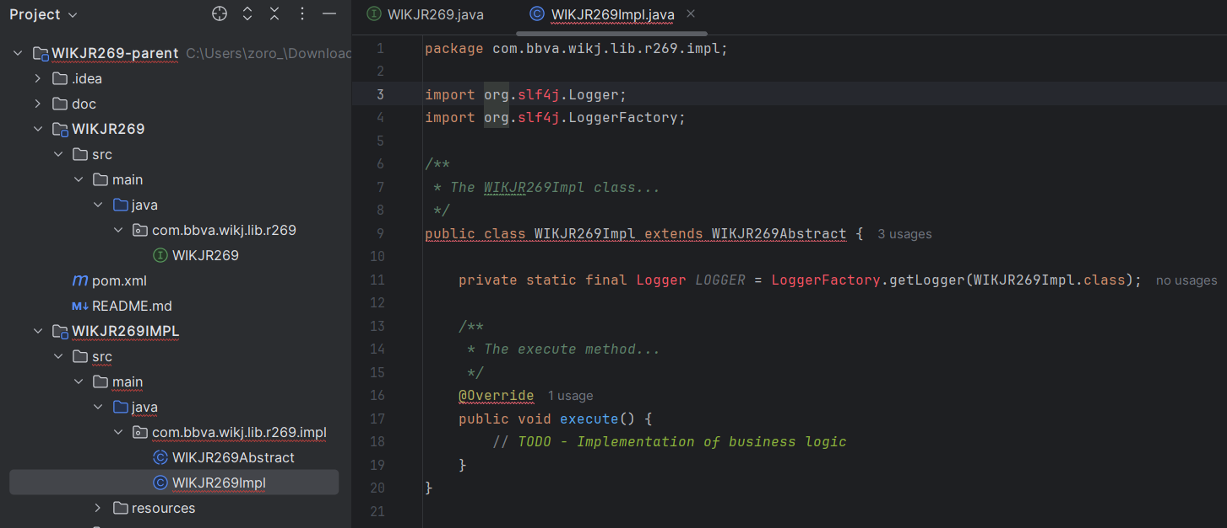

implementamos los métodos SELECT e INSERT:

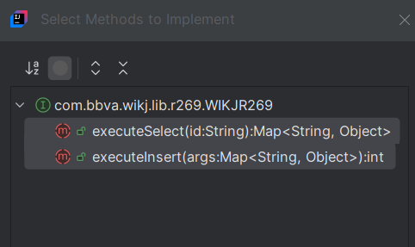

Ahora se vera así código con las implementaciones:

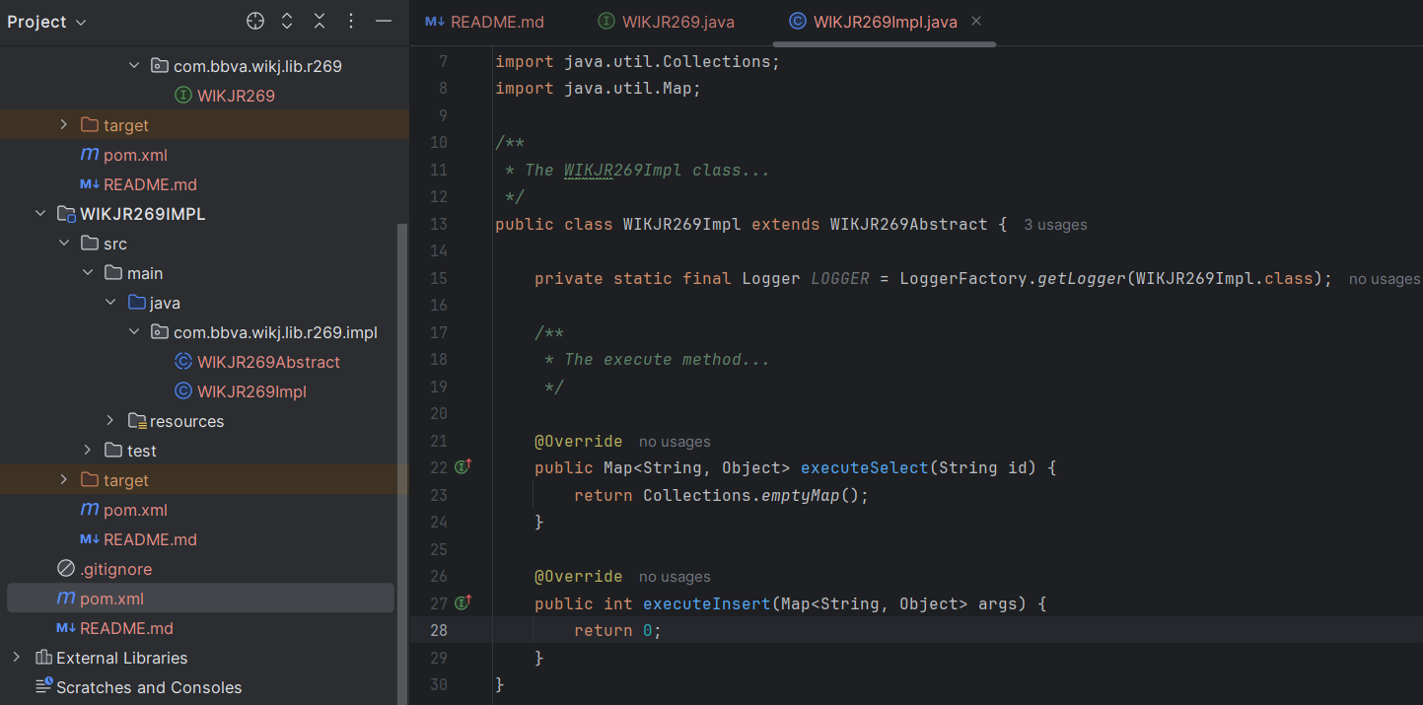

Y elimino línea línea de la 19 a la 22 porque ya tengo el execute en la interfaz.

Utilizo Collections.emptyMap() porque es la opción más eficiente de memoria, debido a que el disposito en el que estoy realizando el desarrollo esta limitado en su capacidad de memoria

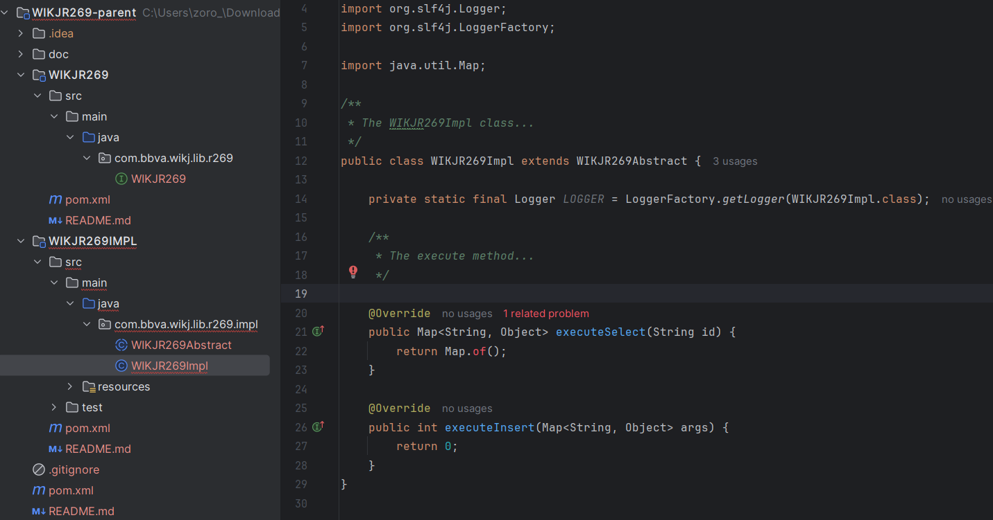

Quedando de la siguiente forma, doy clic en 1 related problema y me direcciona a WIKJR269ImplTest

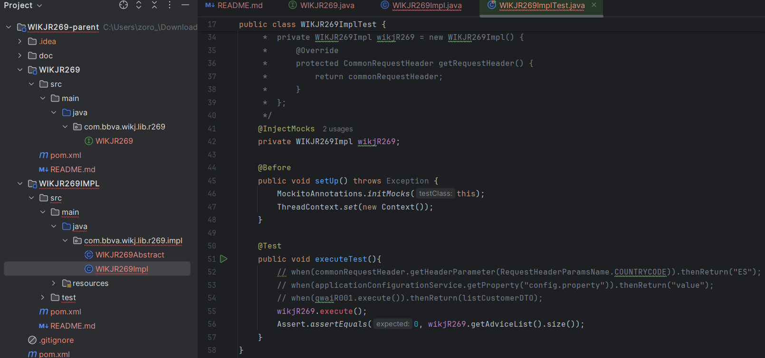

Comento la línea 55 y antes de realizar el clean install reviso la configuración

Nos da error porque no he ido a Maven settings ni he modificado el projet structure

Procedo a modificar el Maven y elimino use settings from .mvn/Maven.config de la configuración de Maven

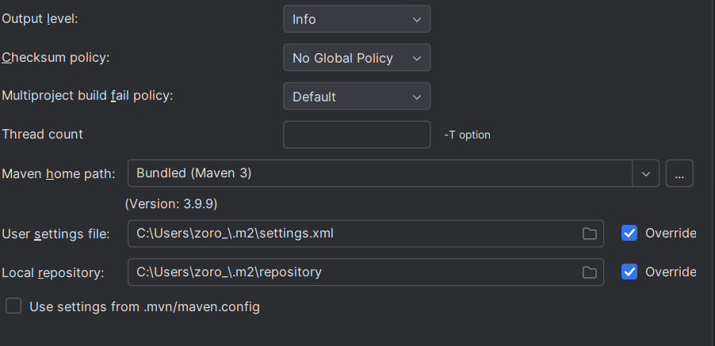

Aplico y ok.

Ahora modifico el project strure y lo pongo en la versión 1.8

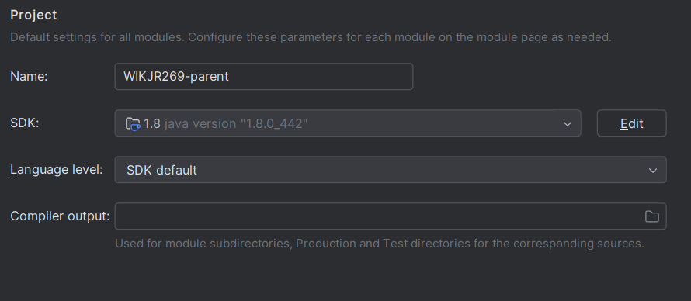

En mi lap tengo java version-1.8.0_442 aplico y ok.

Realizo un clean install y observo los posibles errores

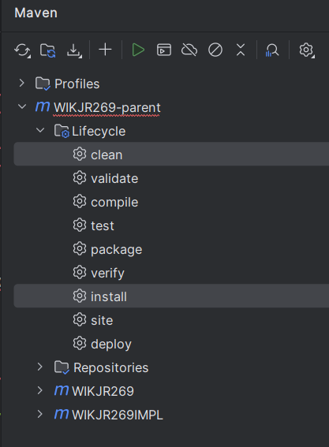

Me indica error, paso a leerlo.

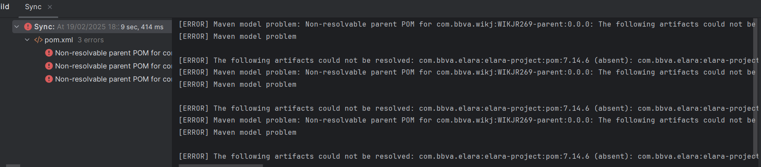

Realizo un reload que es el símbolo de flechas en circulo y observo

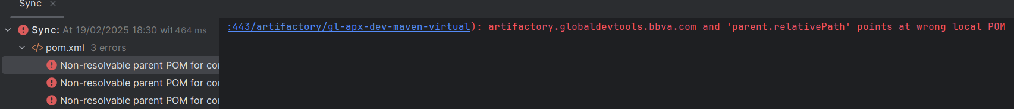

Dice que no podemos encontrar el pom, entonces dentro de la estructura del proyecto vamos al pom

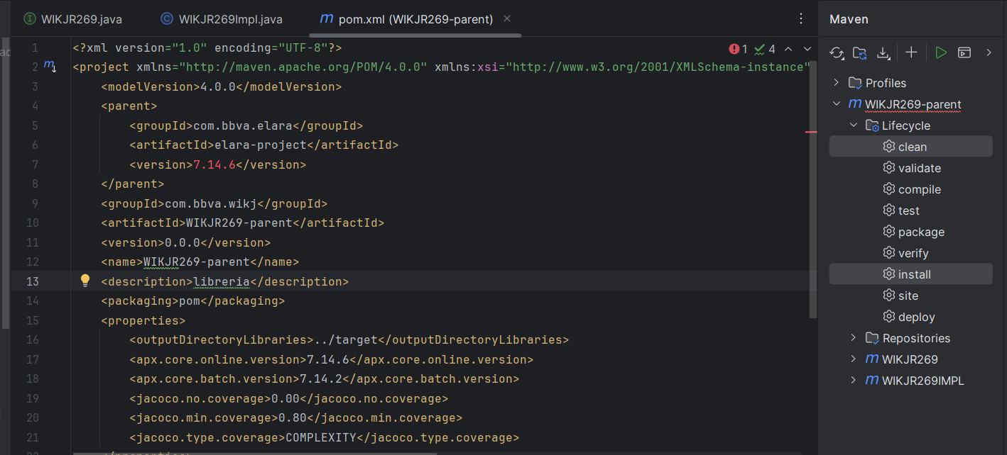

Muestra que estamos usando la versión 7.14.6 y la modifico a la versión 7.14.7. Vuelvo a realizar clean install y observo

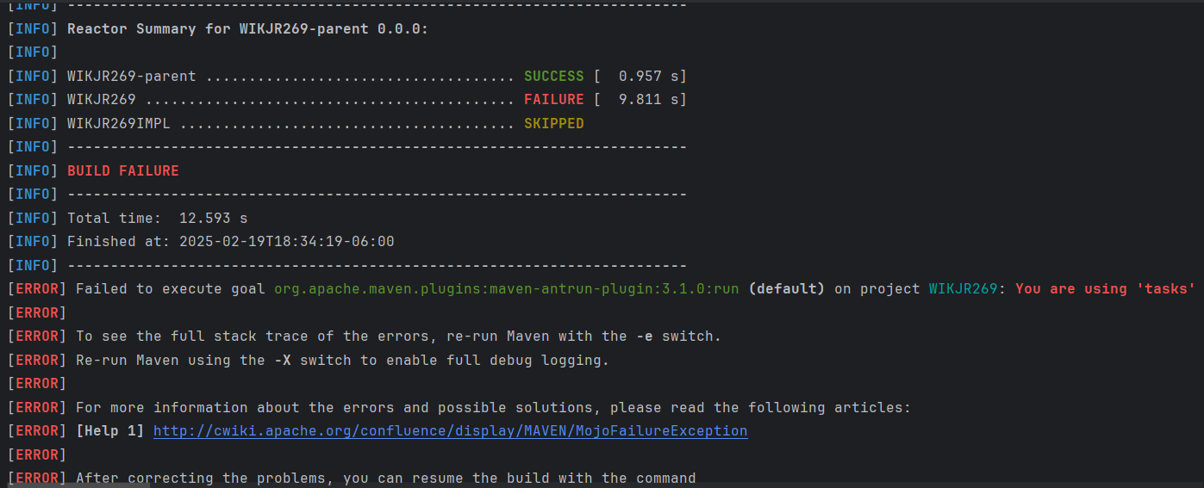

Me indica que debo cambiar task por target y procedo a cambiar el task en el WIKJR269 y en los otros pom.

Realizo un clean install y observo los posibles errores

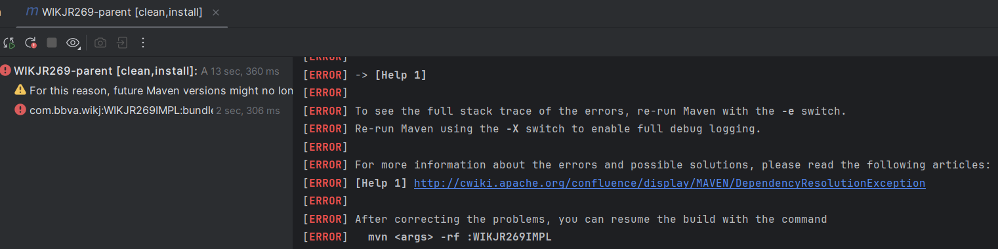

Procedo a revisar el pom WIKJR269IMPL de los ejercicios anteriores y comparo el contenido, ya que me faltan dependencias y procedo a agregarlas

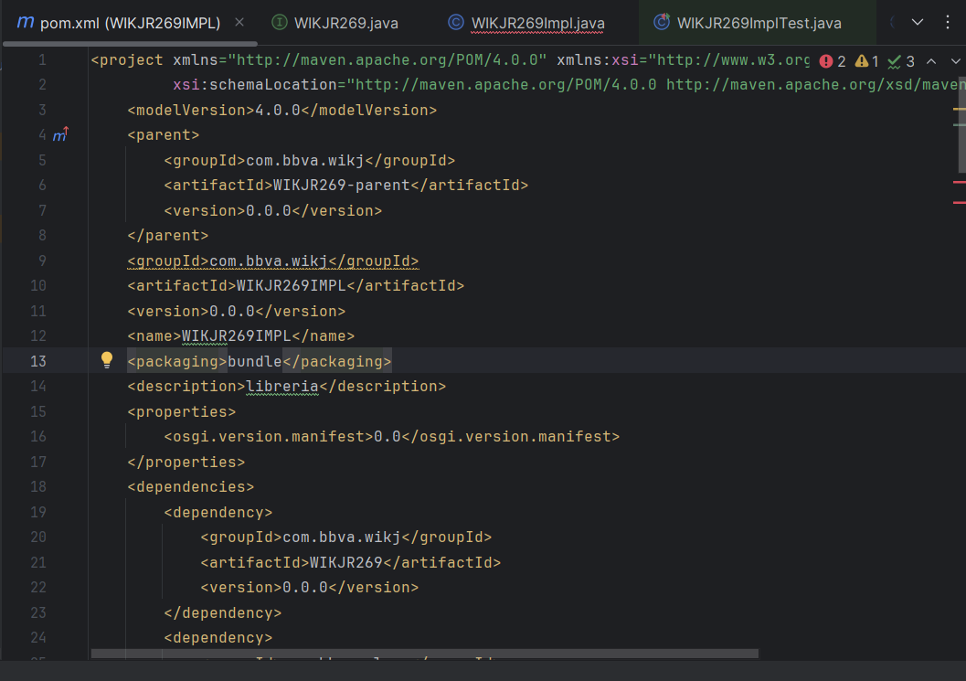

Doy clic a la m con un circulo

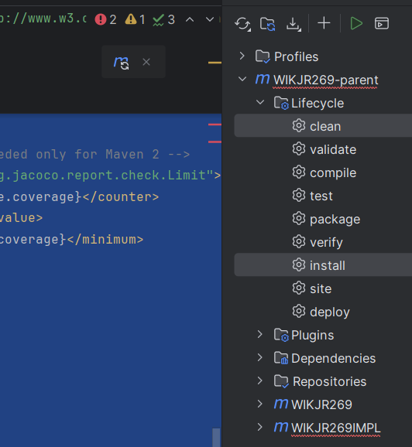

Realizo un clean install y observo los posibles errores

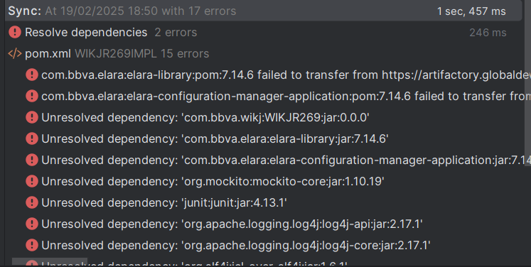

Me sigue saliendo el mismo error, por lo que reviso el archivo sttings aso

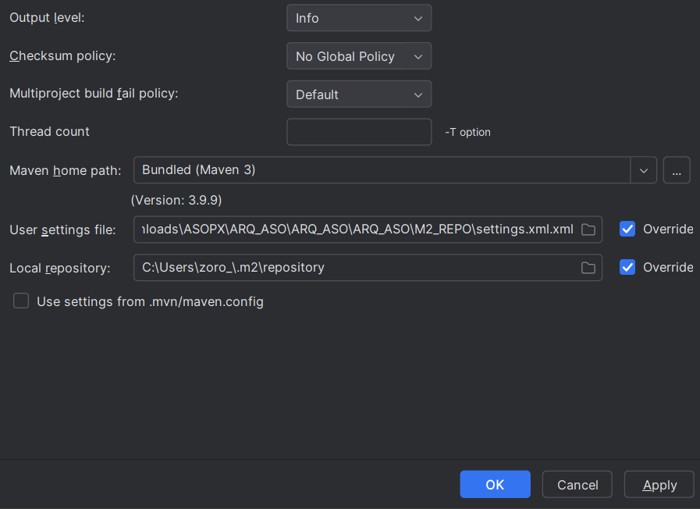

Realizo un clean install y observo

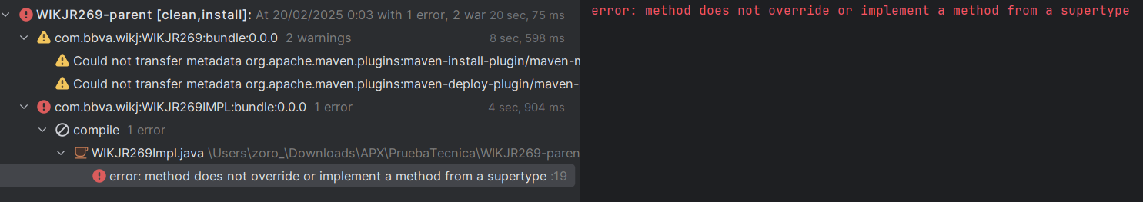

Ahora me indica error de símbolo y debo modificar la implementación

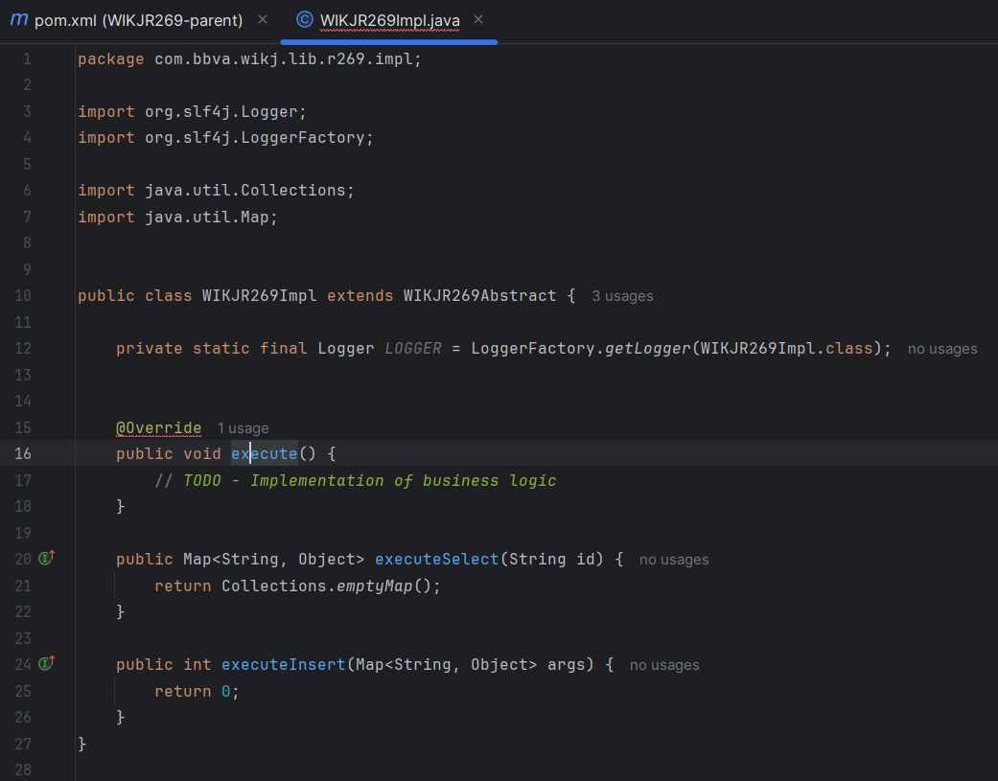

Elimino la línea 15 a la 18 porque ya tengo un metodo execute en la interfaz

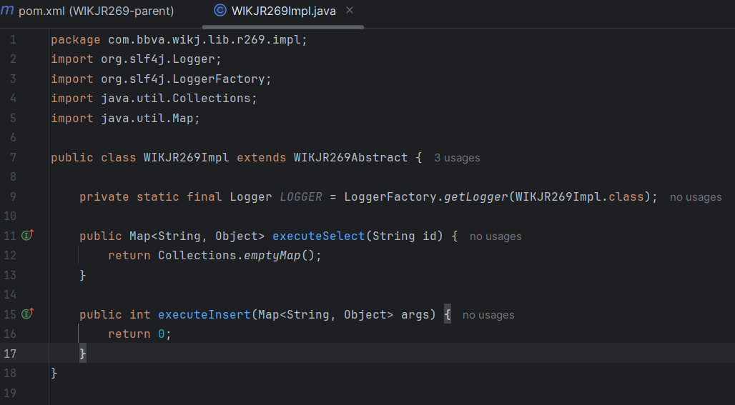

Y realizo el clean install y observo

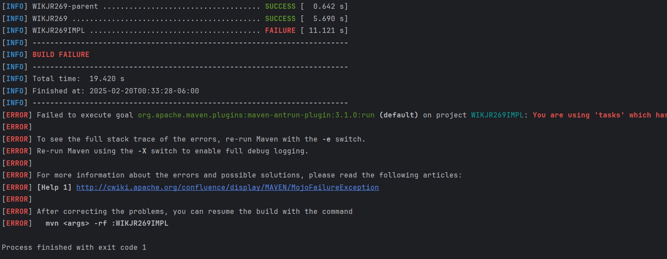

Indica que debo cambiar el target enWIKJR269IMPL

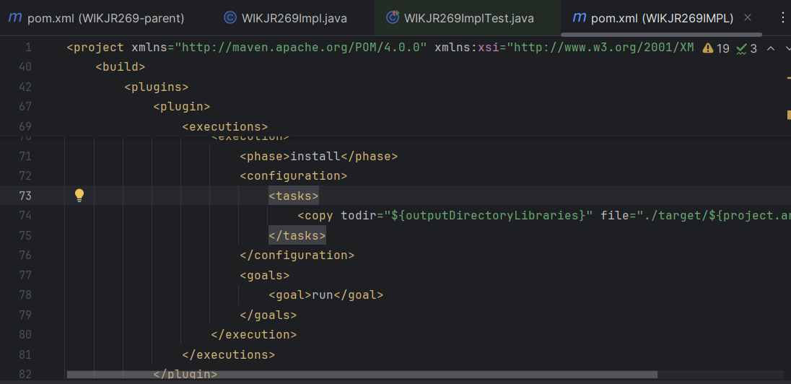

Y realizo el clean install y observo

Se logro, sin errores

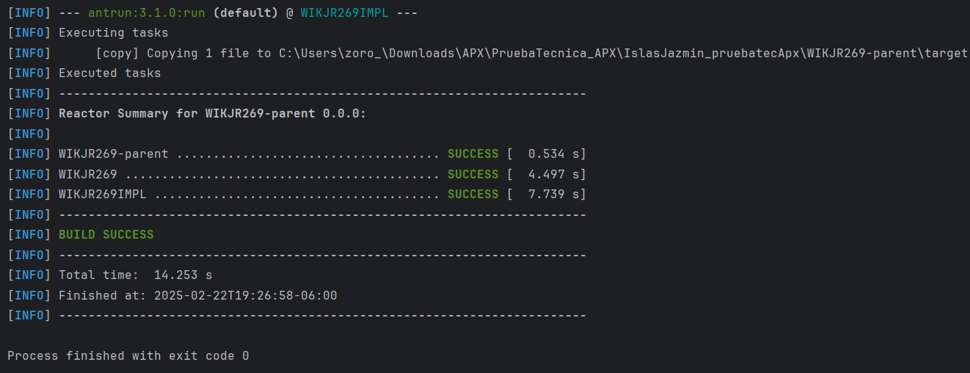

Sin embargo falta el jdb por lo que lo agrego por la terminal, lo hago así porque es más fácil arreglar el jdc en este punto y no al inicio del proyecto.

C:\Users\zoro_\Downloads\APX\PruebaTecnica_APX\IslasJazmin_pruebatecApx\WIKJR269-parent\WIKJR269IMPL

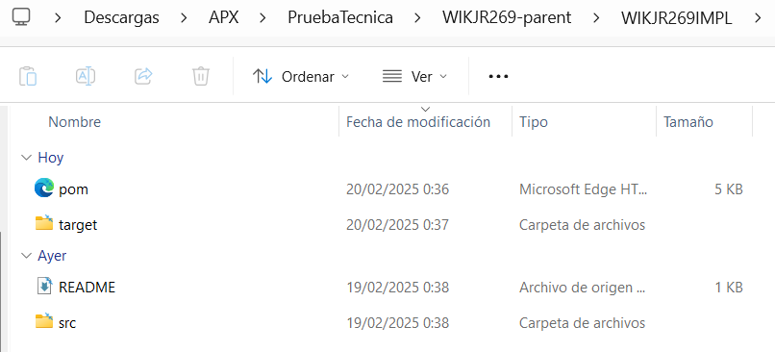

Abro en esta ruta el cmd para realizar el comando apx add util.

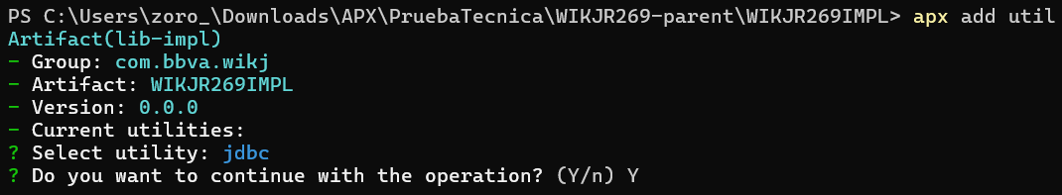Se generan los archivos

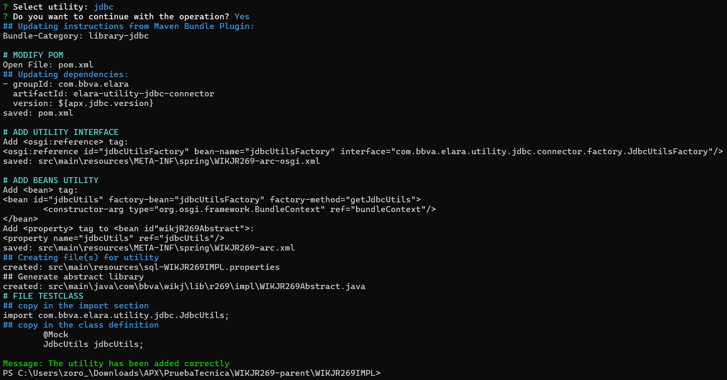

Nos aseguramos que abrió el jdbc en el archivo WIKJR269-parent dentro de WIKJR269IMPL

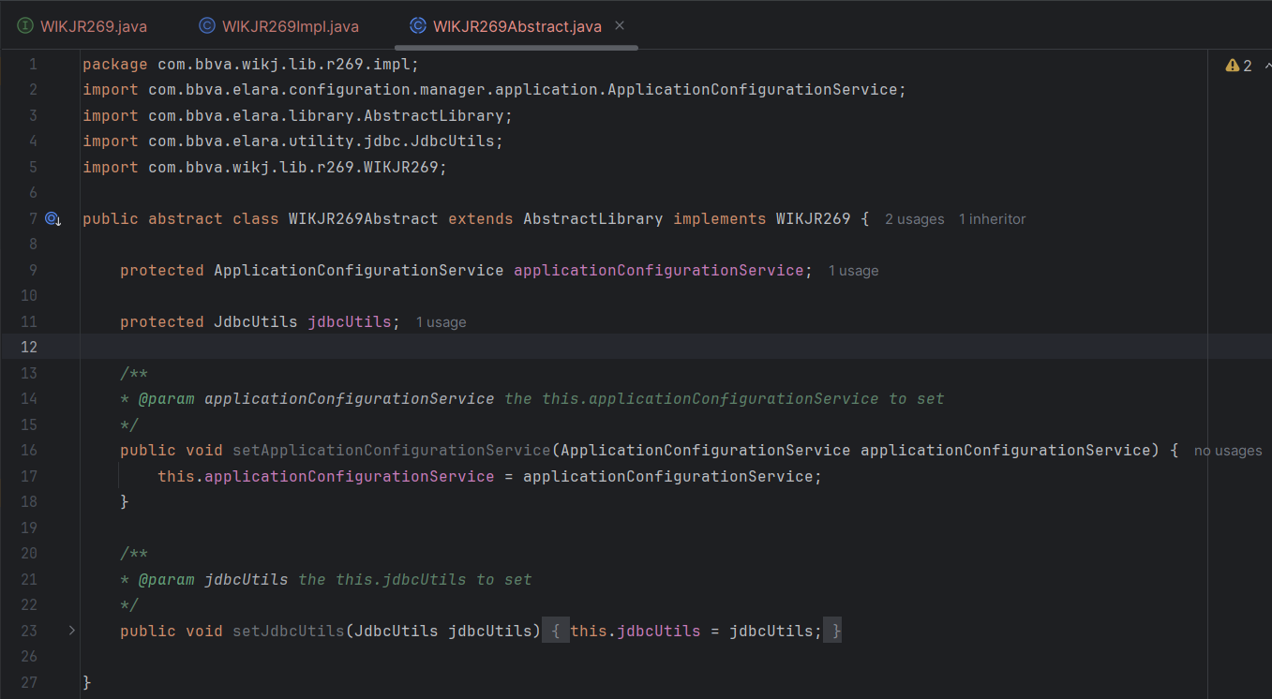

En el archivo WIKJR269Abstrac en las líneas 11 y 23 observamos el jdbc.

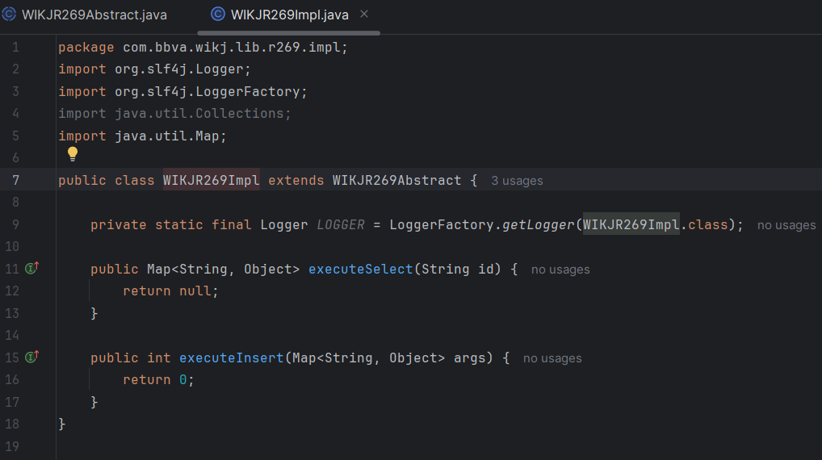

Ahora modificamos la implementación en la clase WIKJR269Impl y cambiamos las líneas 12 y 16 por return this.jdbcUtils.queryForMap("", id);

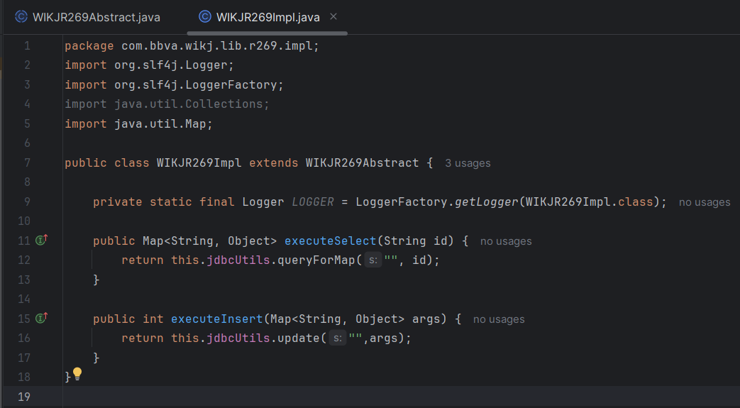

Al inicio realizamos las querys en DBeaver, por lo que copiamos y pegamos las querys ya probamos en el sqlpropertis de WIKJR269-parent. Las cuales son el SELECT e INSERT:

SELECT id, nuip, full_name, phone, address FROM WIKJ.T_WIKJ_HAB_PRUEBAFINAL WHERE id = :id;

INSERT INTO WIKJ.T_WIKJ_HAB_PRUEBAFINAL (id, nuip, full_name, phone, address) VALUES(:id, :nuip, :full_name, :phone, :address);

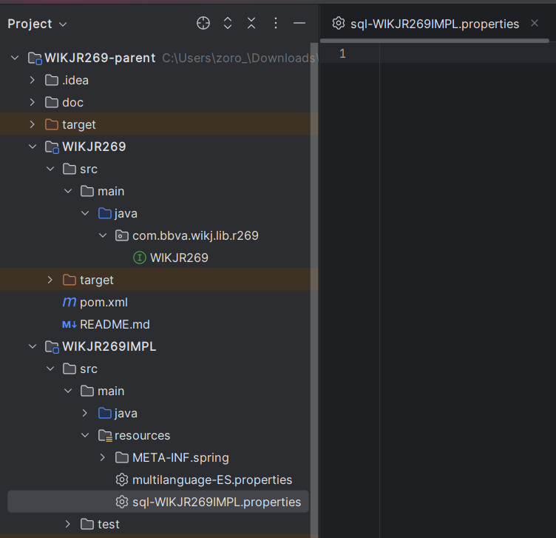

Y pegamos el select y el insert, modificando el inicio con query.query1=wikj, y query.query2= wikj,





ahora agregamos el nombre de la query1 y query2 en la implementación de la clase WIKJR269Impl y agregamos la query1 y query 2 en las líneas 12 y 16

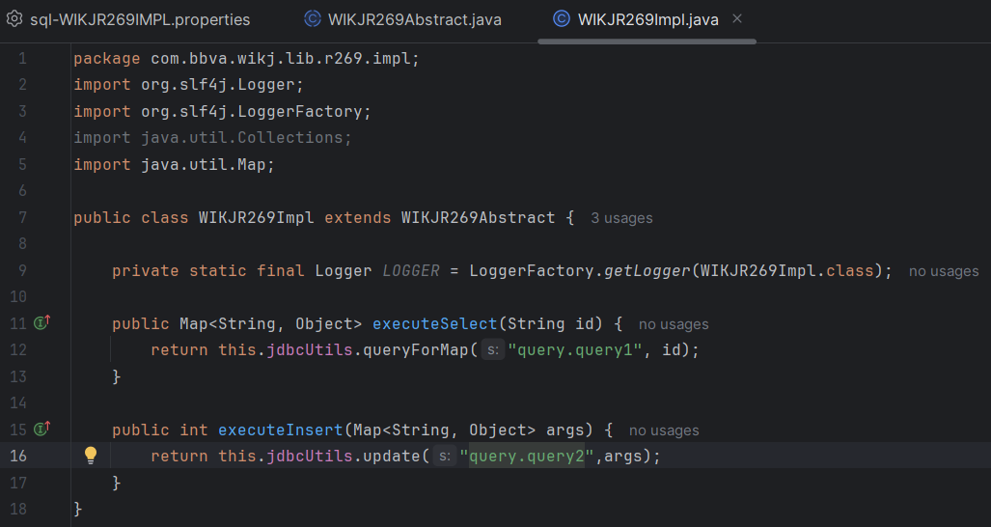

hacemos clean install y observamos

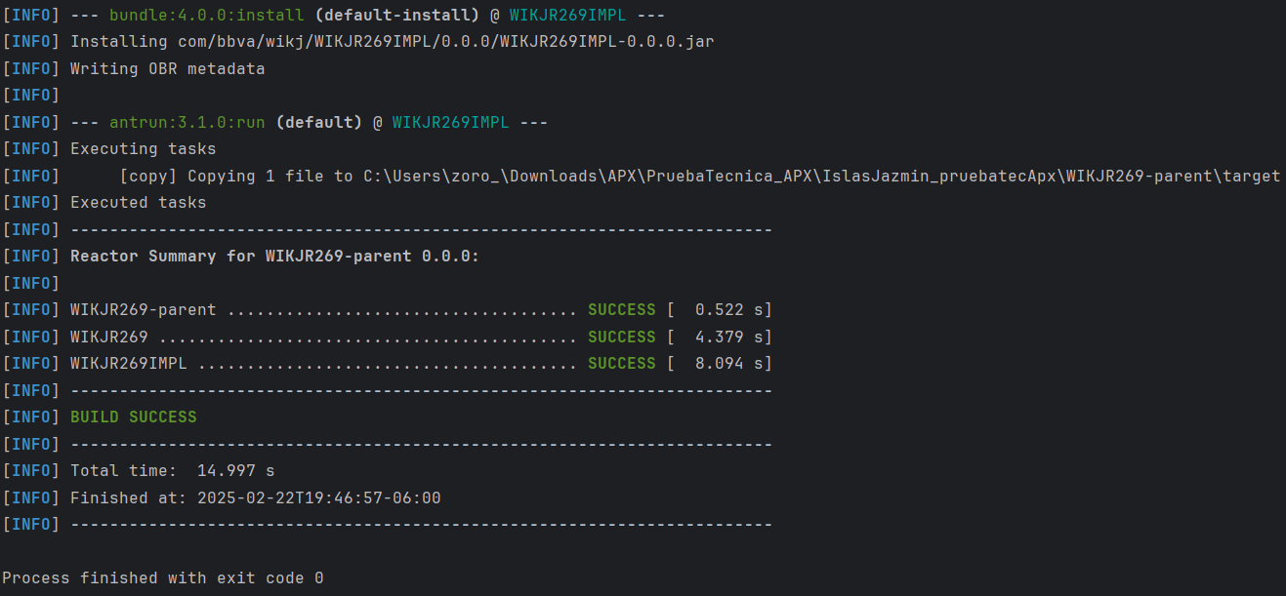

Ya tenemos la infraestructura construida exitosamente de la librería WIKJR269-parent, pasamos a abrir apx-pruebaTecnica

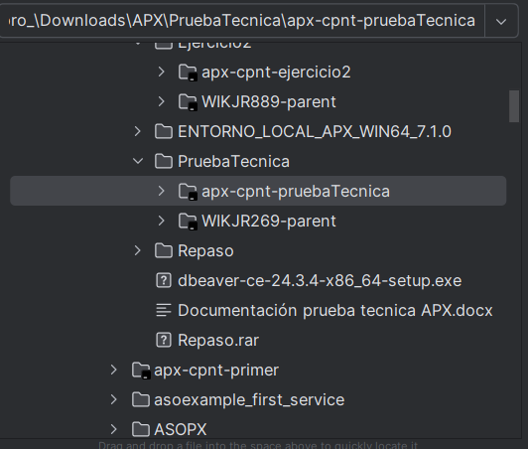

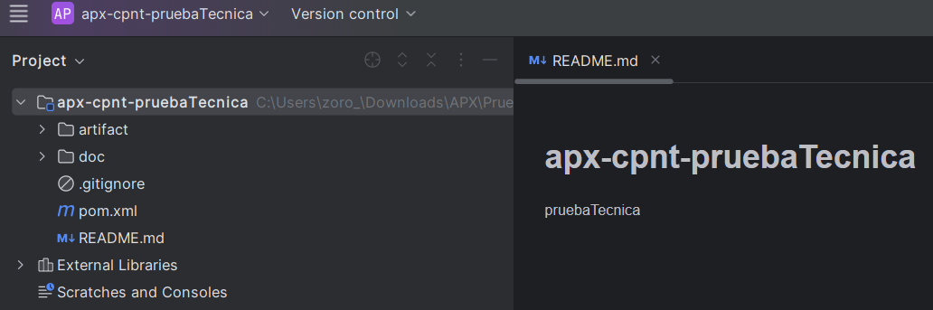

Borramos ExampleDTO y creamos el DtoIn y DtoOut con los parámetros y agregamos geters y setters

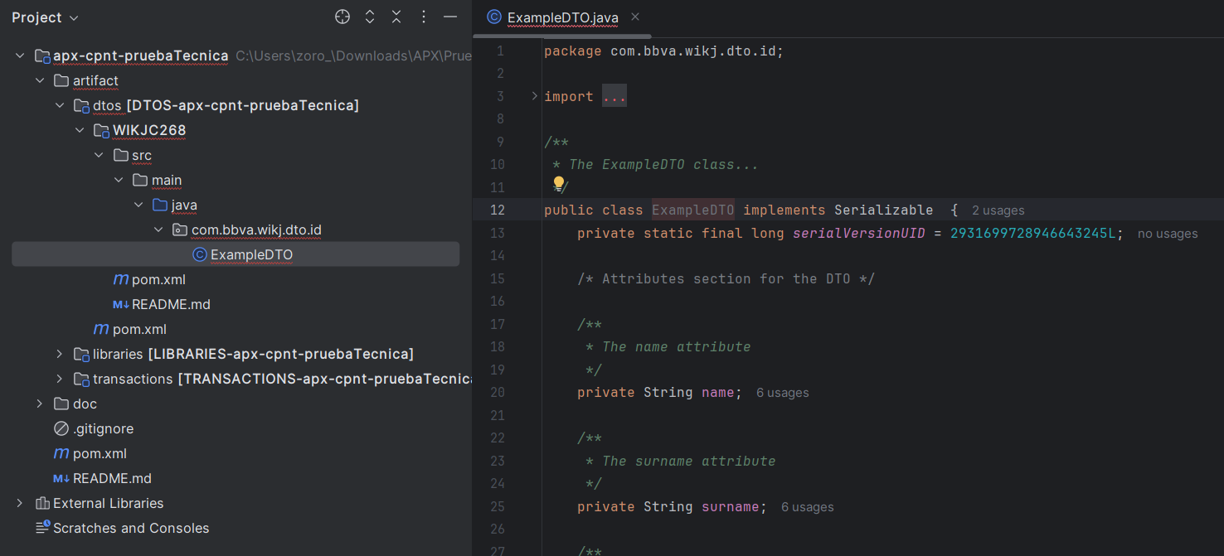

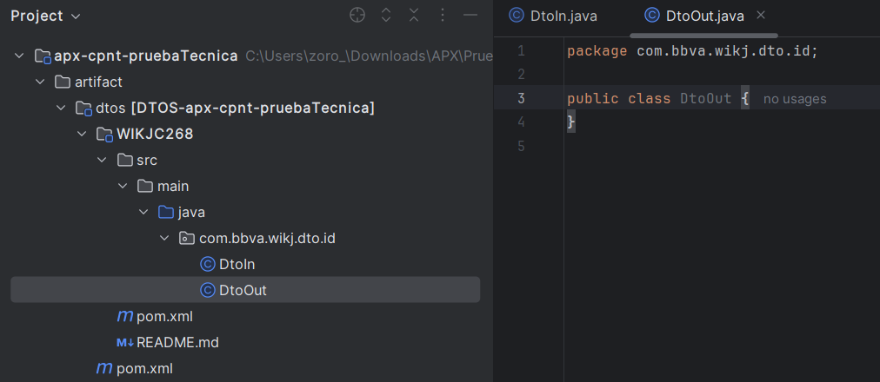

Los parámetros a ingresar son id, nuip, full_name, phone, address. Los cuales serán ingresados como tipo String para el prueba técnica.

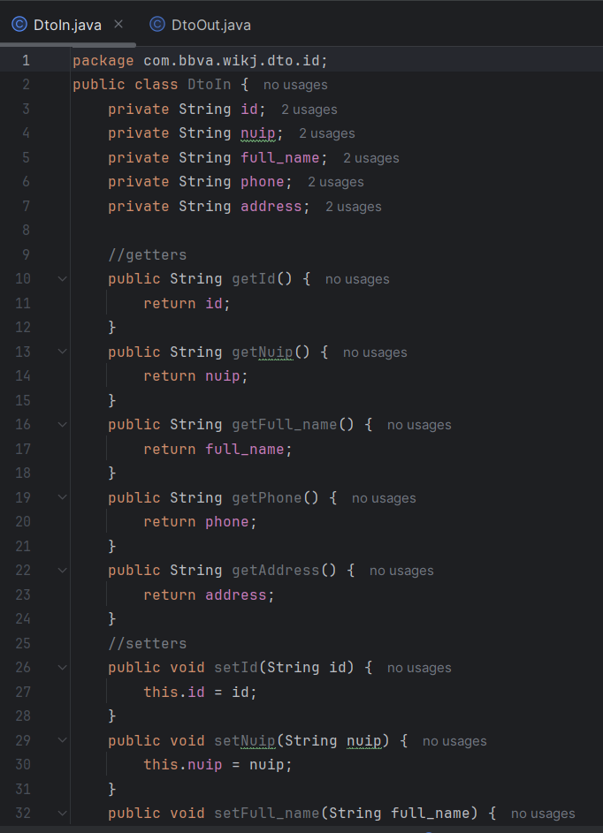

Copio y pego los parámetros junto con sus getters y setters. Para efectos de la prueba técnica se ingresaran los mismos parámetros de entrada y salida.

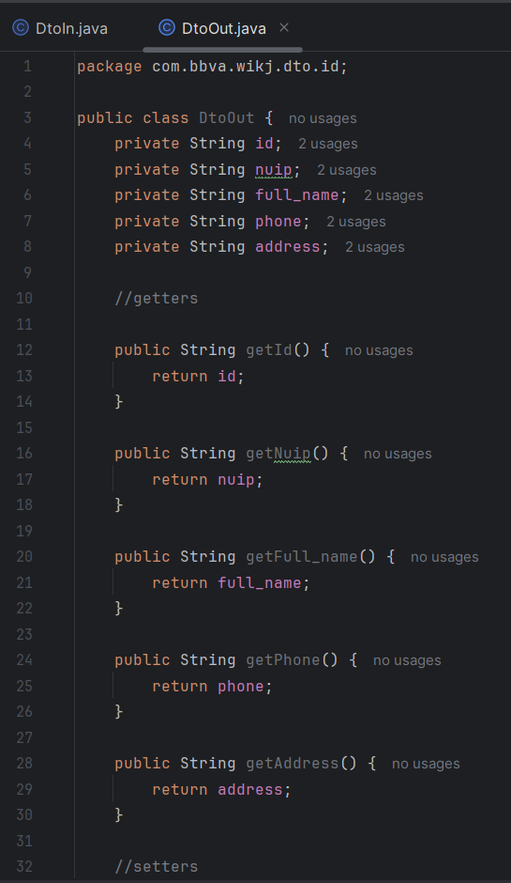

Ahora nos vamos a transactions, copio la ruta de WIKJT268-01-MX y abro la carpeta en el explorador de archivos y en ella el cmd.

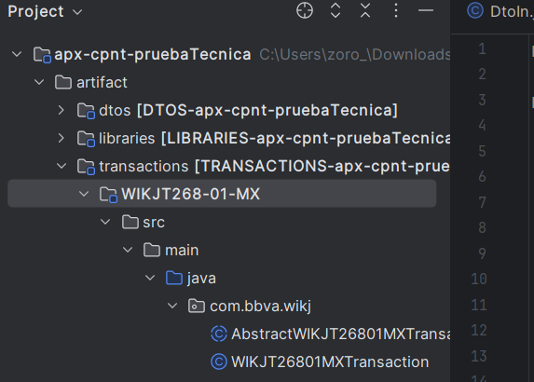

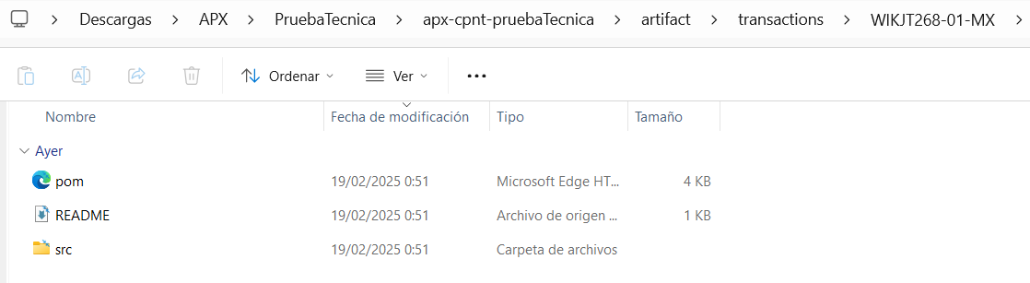

Realizo el comando apx add in y agrego dtoIn y dtoOut

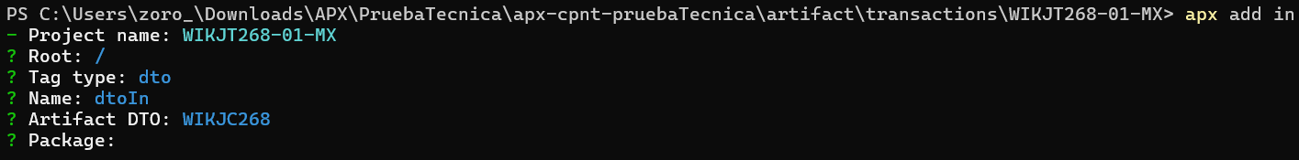

Lo nombro dtoIn y el artifact es WIKJC268 y en package es la ruta que esta en la carpeta: com.bbva.wikj.dto.id

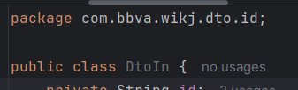

agregando al final DtoIn siendo com.bbva.wikj.dto.id.DtoIn

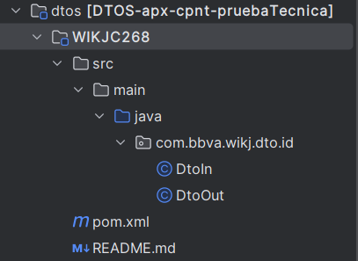

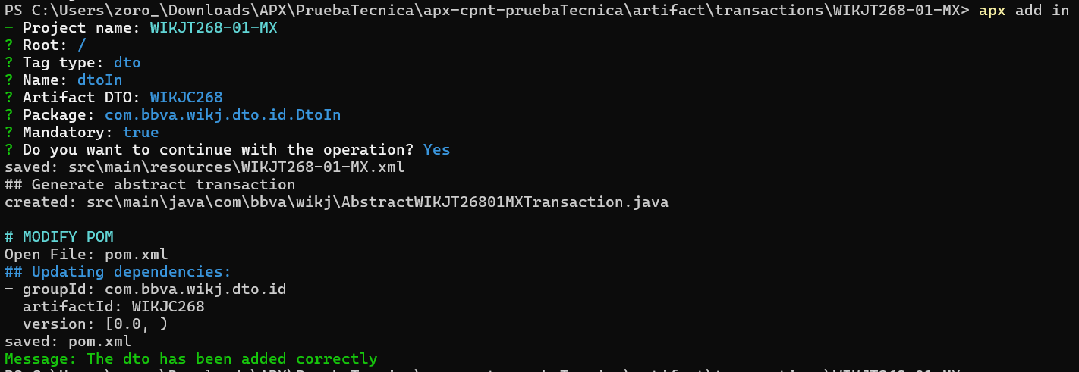

Y se van agregando automáticamente al WIKJT268-01-MX.xml

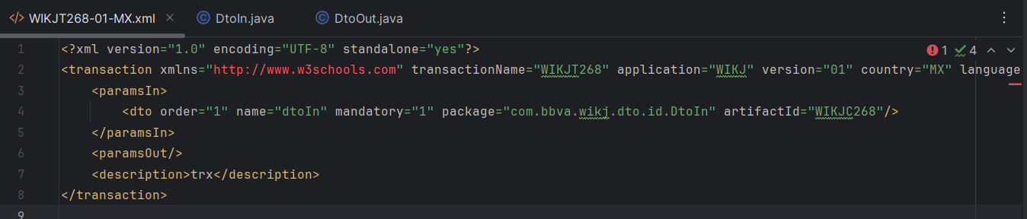

Ahora procedemos a realizar el comando apx add out para agregar el DtoOut

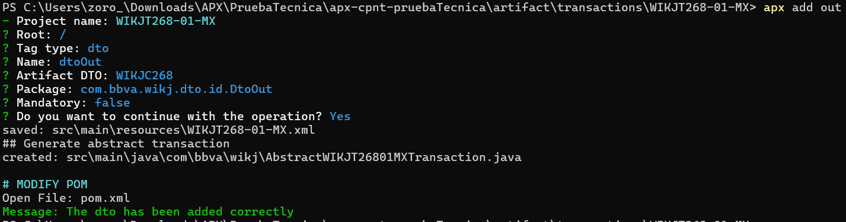

se van agregando automáticamente al WIKJT268-01-MX.xml

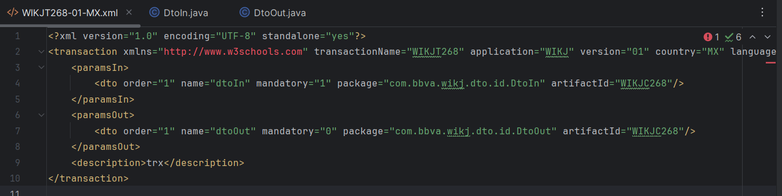

Ahora pasamos a realizar cada uno de los parámetros de entrada y salida. Como se muestra a continuación:

id (5),

nuip (10),

full_name (50),

phone (15),

address (30)

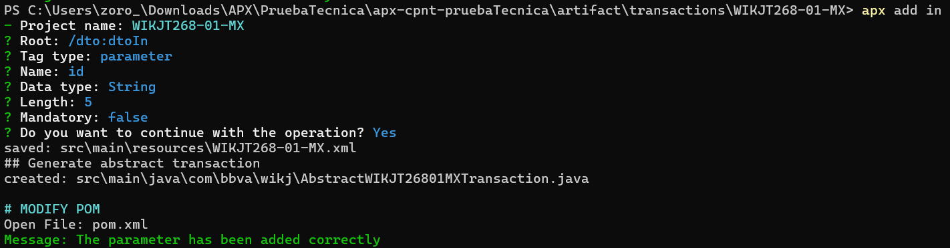

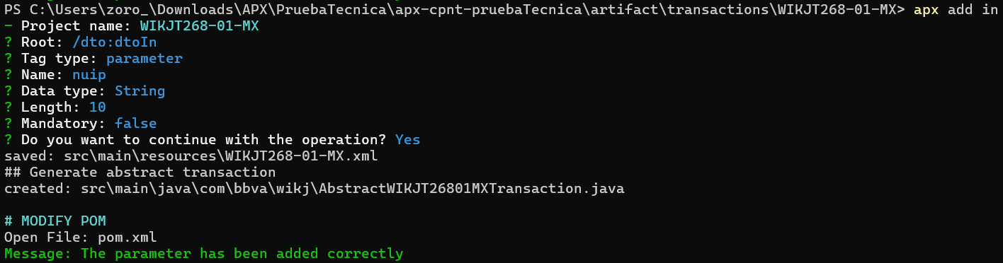

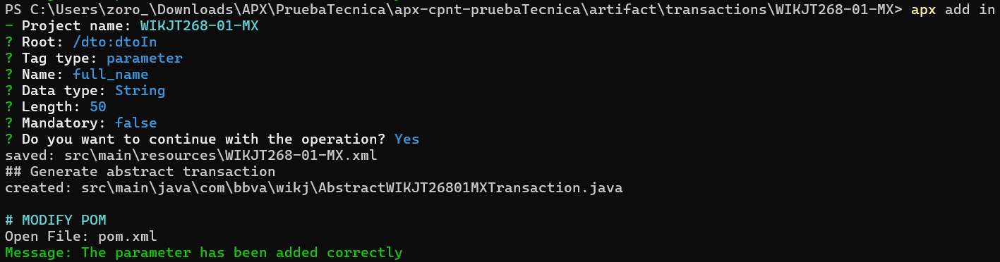

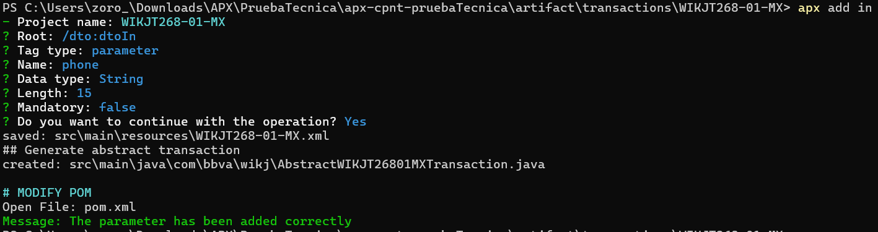

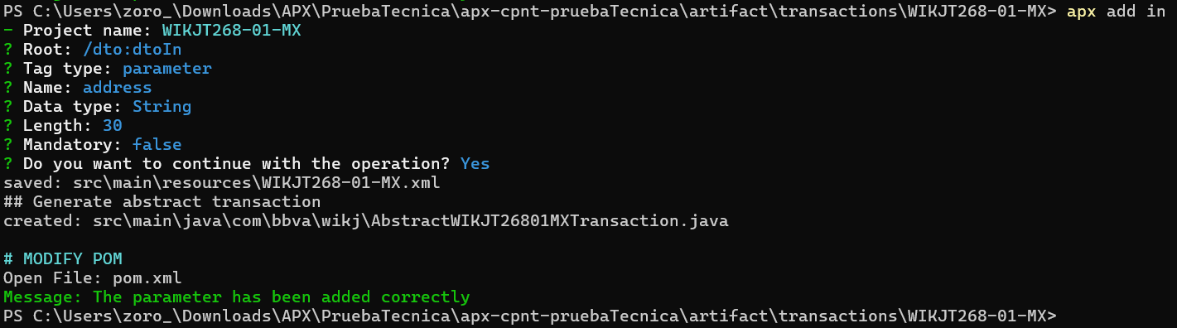

Ahora procedemos a realizar los parámetros en DtoOut

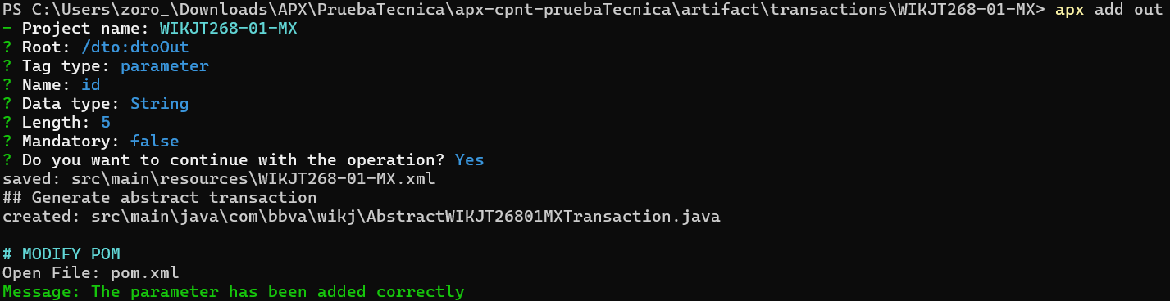

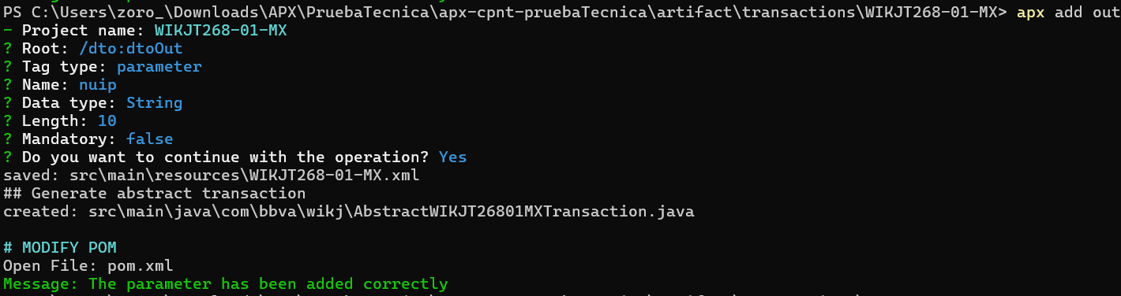

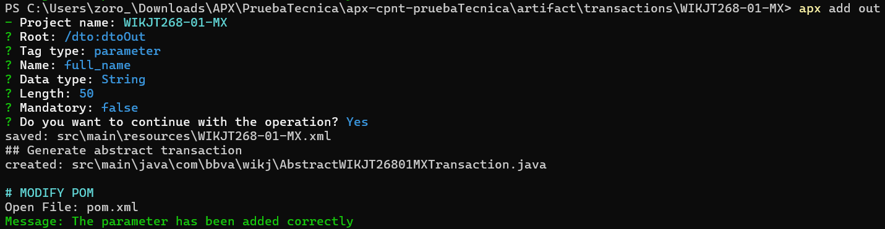

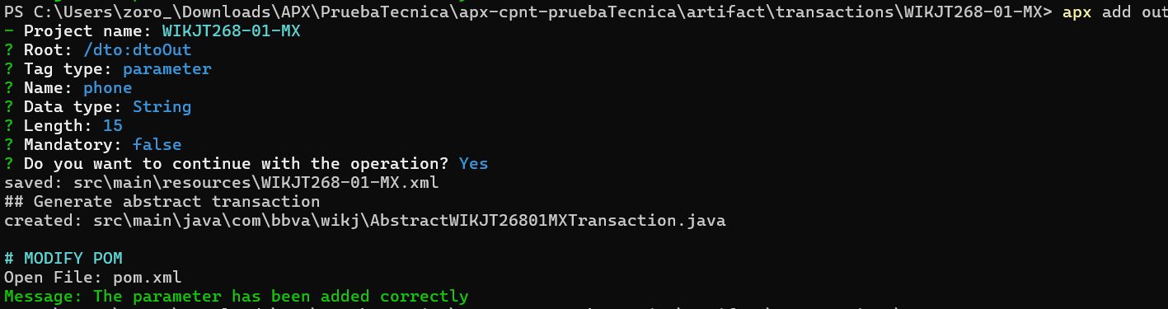

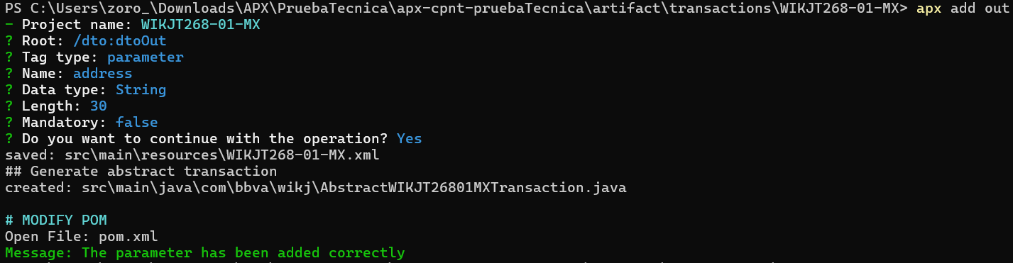

Se agregaron los parámetros al pom

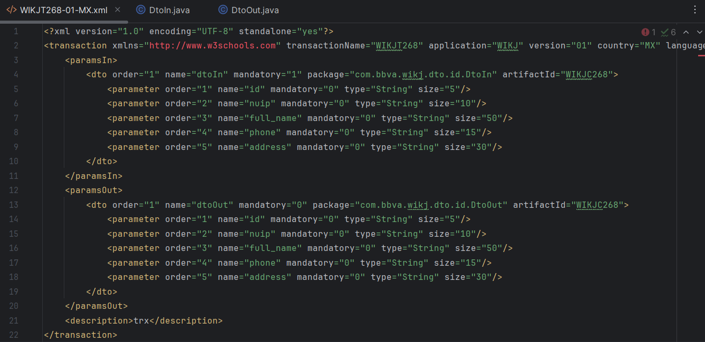

Agrego la dependencia de la librería

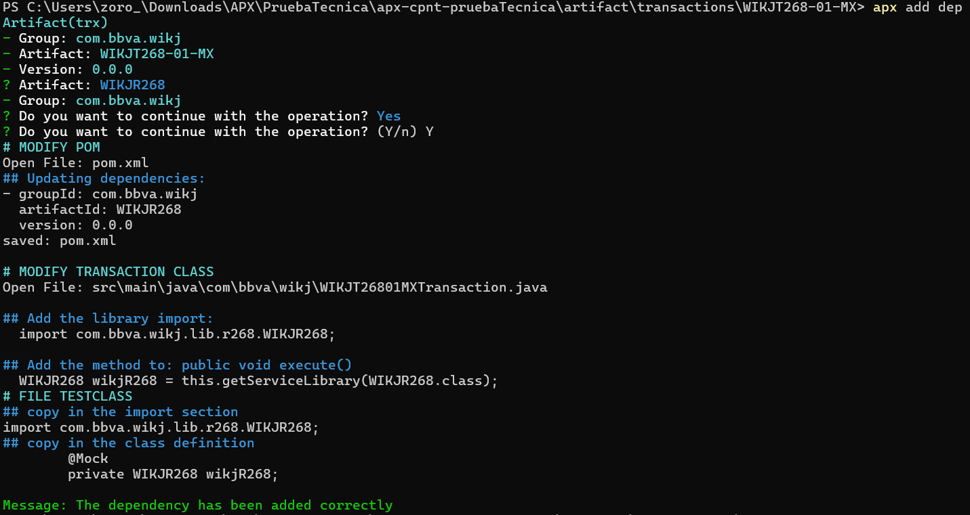

Se agrega otra librería pero en WIKJR268IMPL, para lo cual se abre la ruta en el cmd

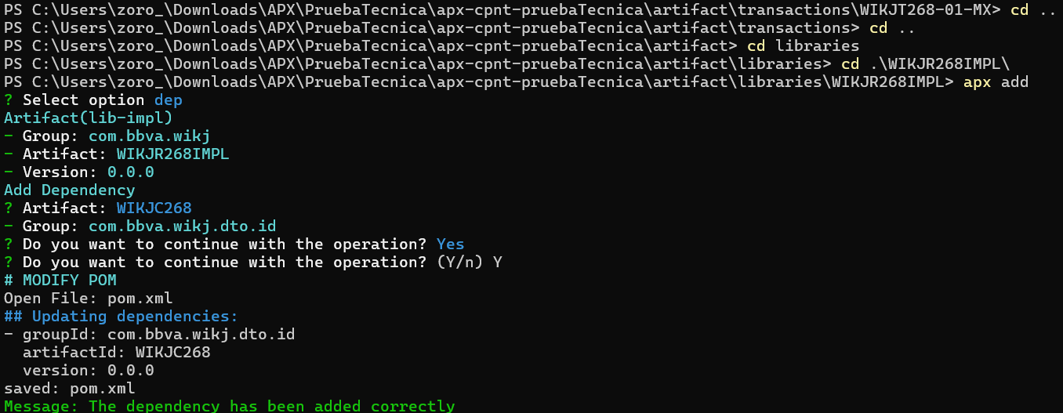

Ahora se agrega la libreria **WIKJR269**

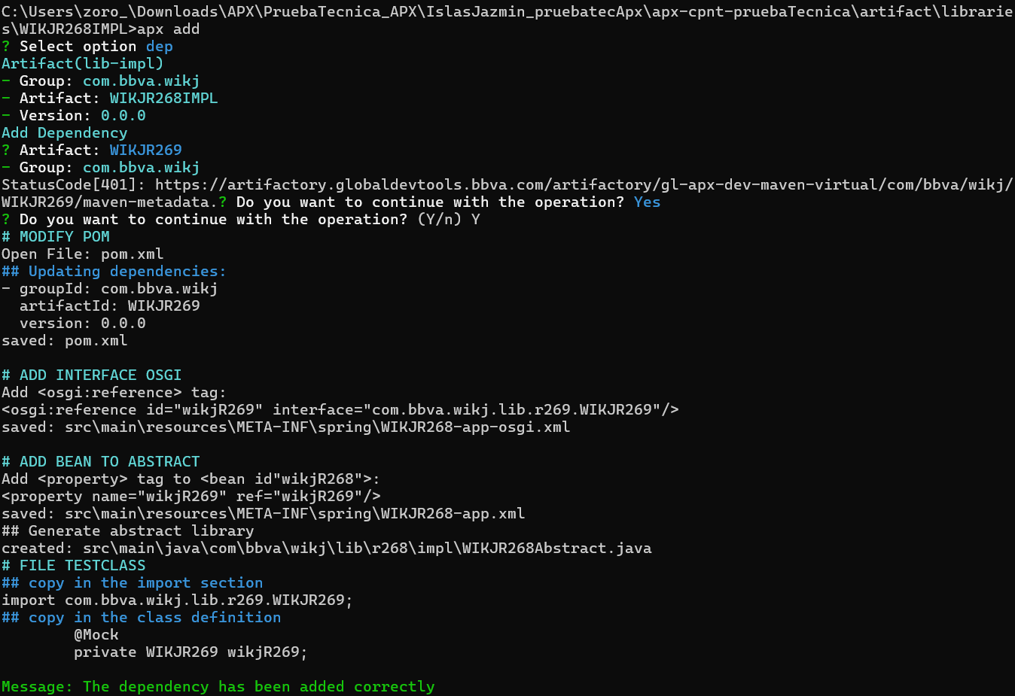

Ahora que ya están todo agregado en la terminal, volvemos a realizar un clean install y observamos.

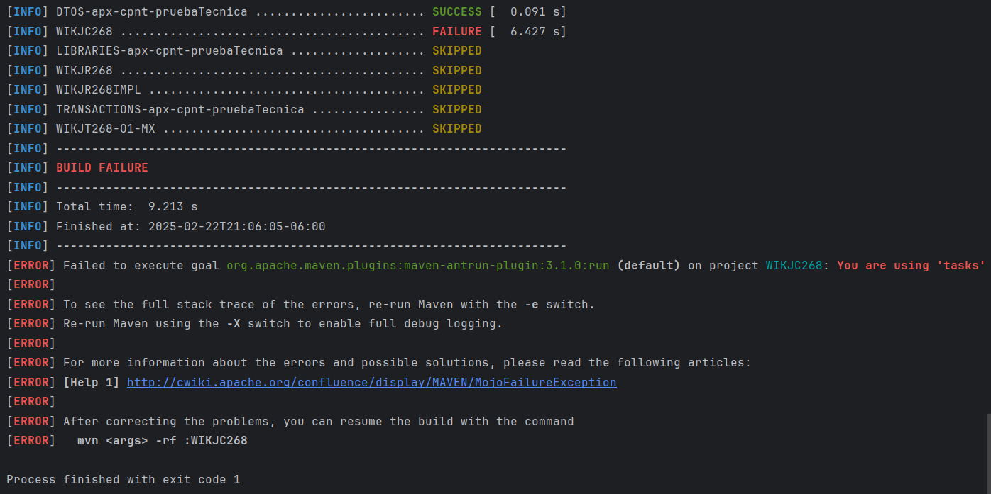

Cambio el task por target en WIKJR268 y en todos los pom.xml donde exista task para cambiarlo. Ya que al realizar el clean install me pedirá cambiar el task, mejor los cambios antes de hacer clean install

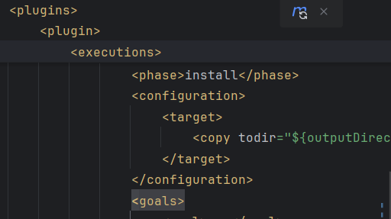

Una vez realizado la modificación de los task por target le doy a la m con el símbolo de flechas en circulo y realizo un clean install y observo los posibles errores.

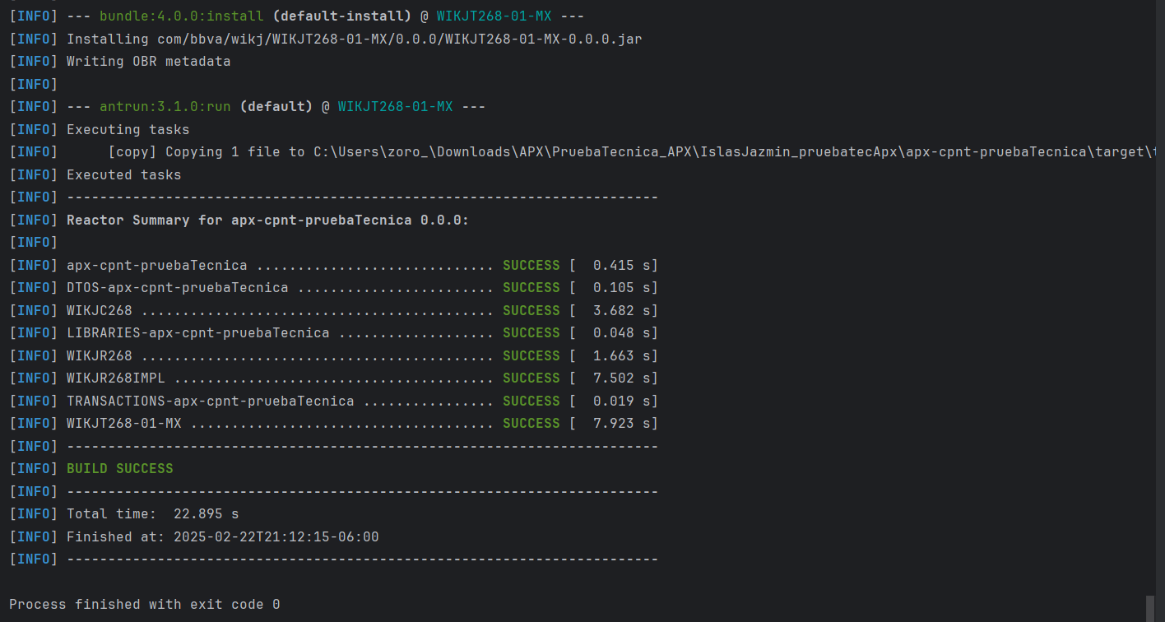

Ahora abro la caperta de libraries y la clase WIKJR268

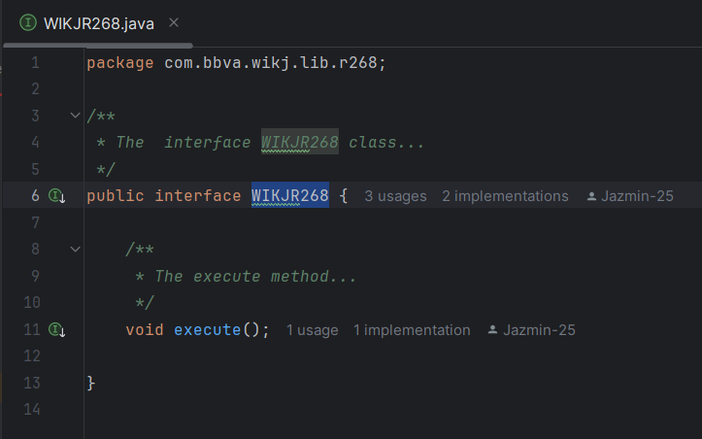

Elimino los comentarios y en la línea 7 void execute(); lo modifico por DtoOut execute(DtoIn dtoIn);

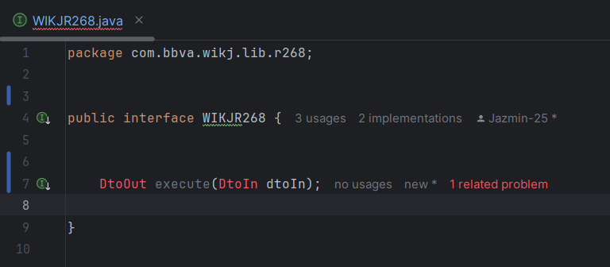

Ingreso a 1 related problema y se abre la clase WIKJR268Impl

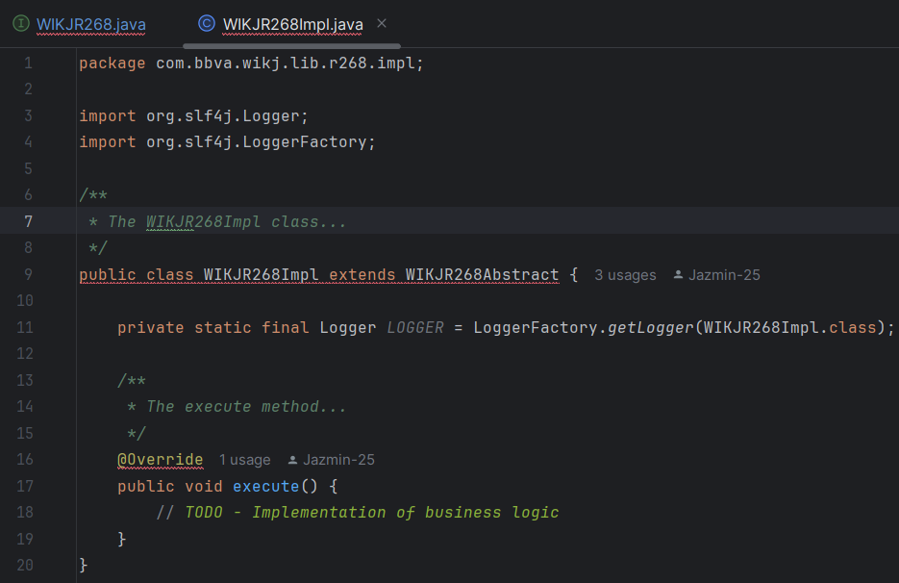

En la línea 9 me coloco e implemento métodos

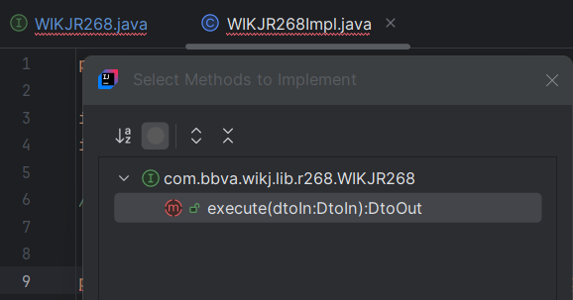

Importo las clases DtoIn y DtoOut y mi código se ve así

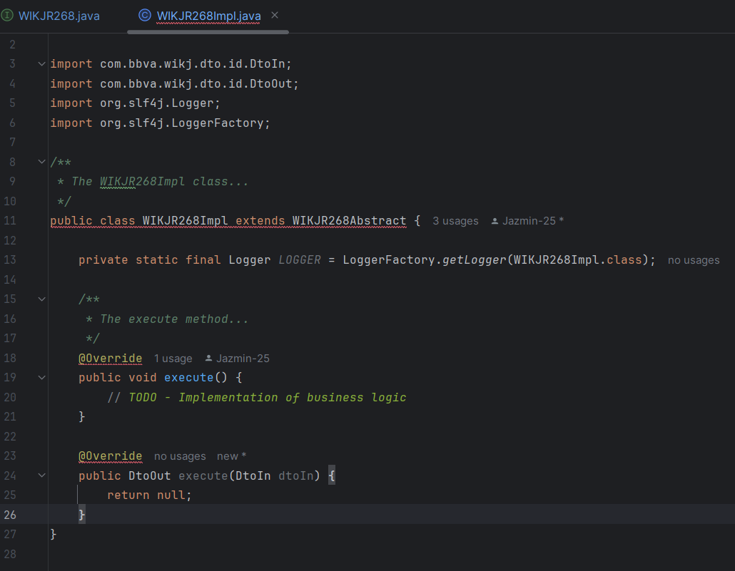

Ahora elimino la línea 13 a la 16 debido a que ya se encuentra en execucion y procedo a preparar el mapa con los parámetros de entrada

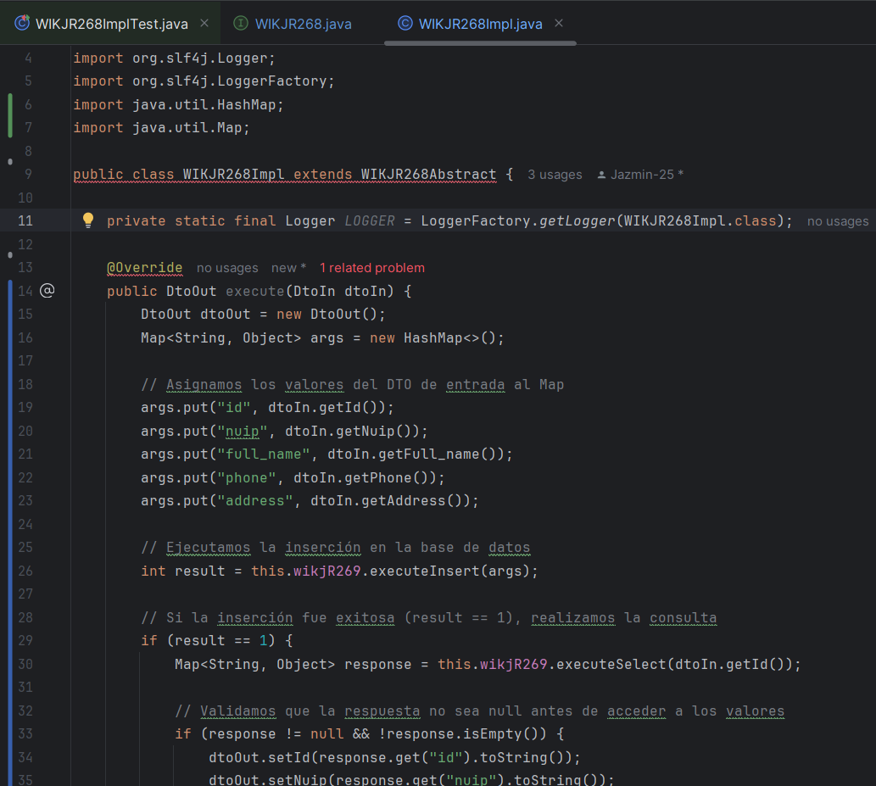Quedando de la siguiente manera. Veo que tendo 1 related problema y le doy clic. Me direcciona a WIKJR268ImplTest y comento la línea wikjR268.execute();

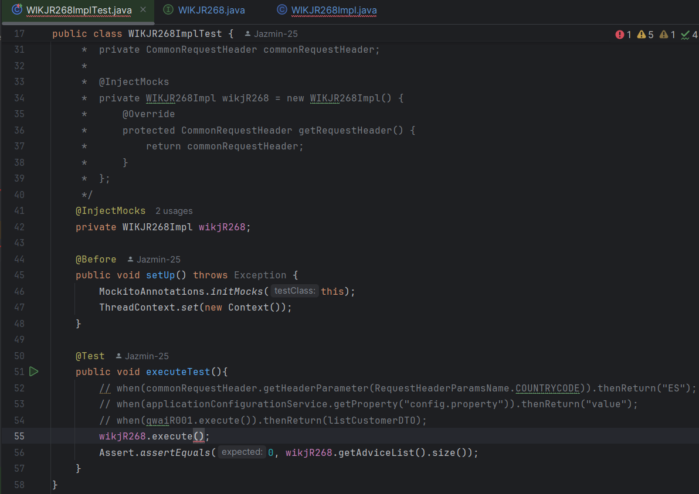

Quedando así

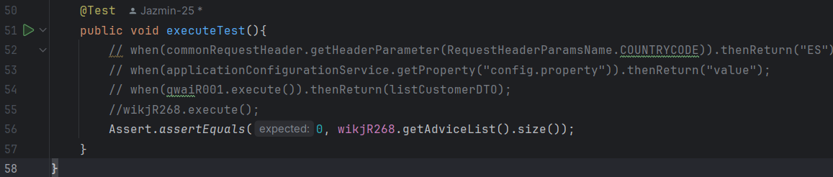

Reviso el pom.xml y reviso la versión del proyecto

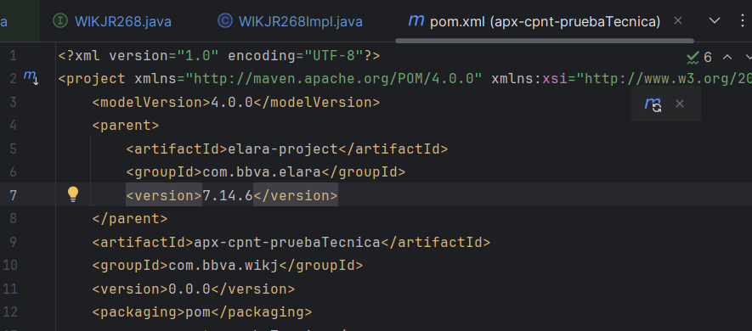

Cambio la versión de 7.14.6 a 7.14.7

Ahora vamos a transaccions y abro el archivo, elimino comentarios y agrego los Dtos

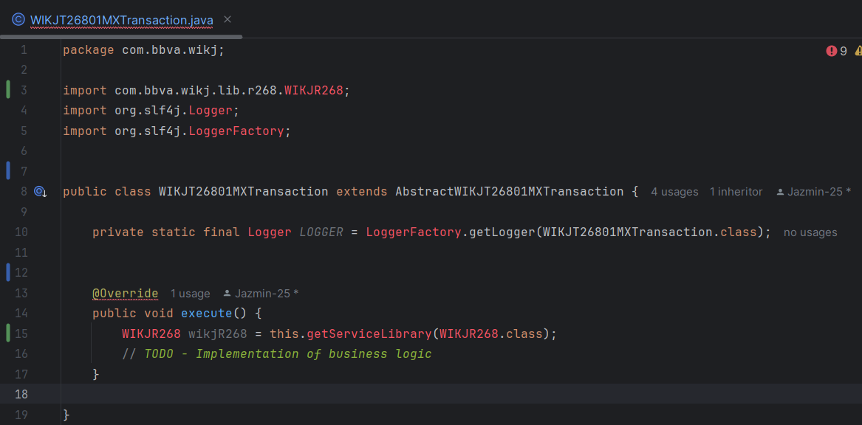

Modificamos el código y agregamos el siguiente texto con sus implementaciones

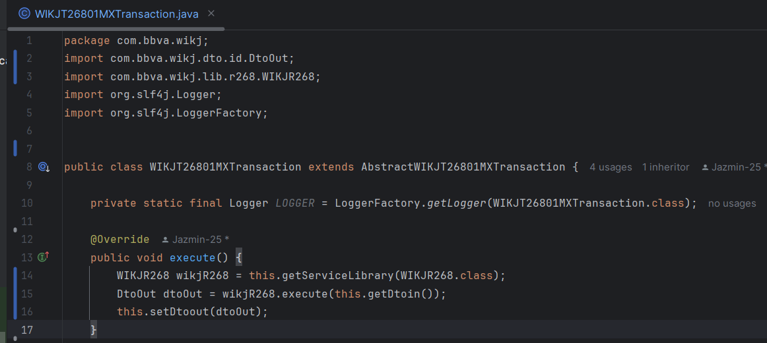

Realizamos un clean install y observamos

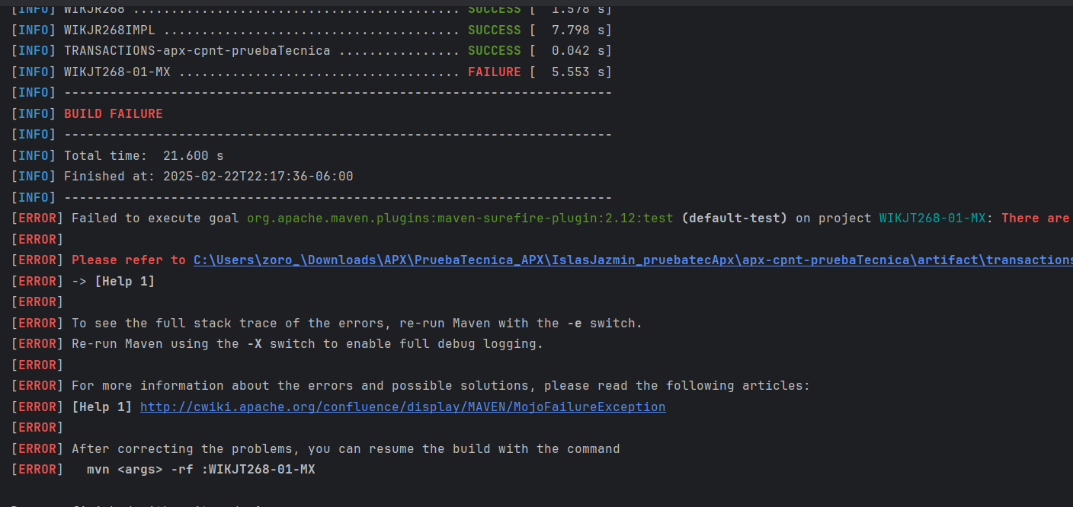

Tengo error en test transaccions e ingreso a surefi-reports y observo los errores que me indican. Menciona que tengo un error en WIKJT26801MXTransactionTest

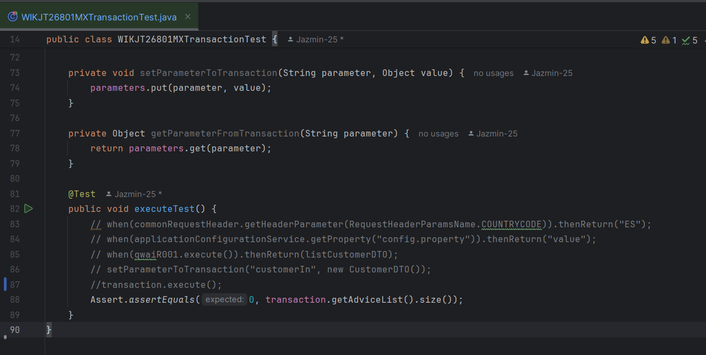

Comento la línea 87 y vuelvo a realizar clean install y observo

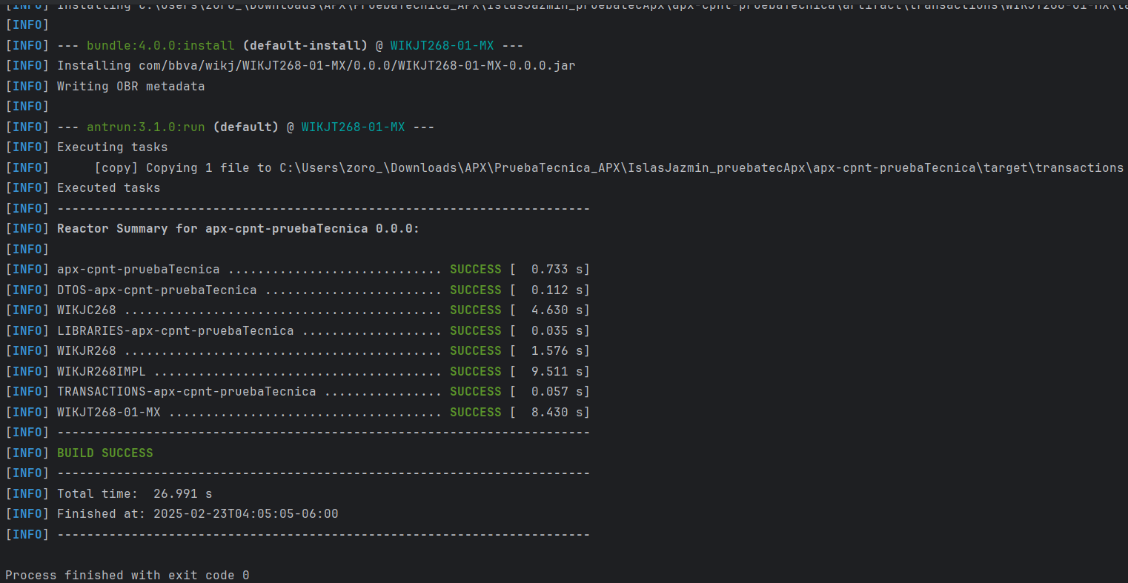

Se realiza prueba exitosa

Ahora que tengo en verde los 2 proyectos: tanto ejercicio como parent procedo a mover los jares de las carpetas para realizar la prueba en el entorno de desarrollo.

Me indica que no tengo instalado el entorno de ejecución, procedo a hacerlo.

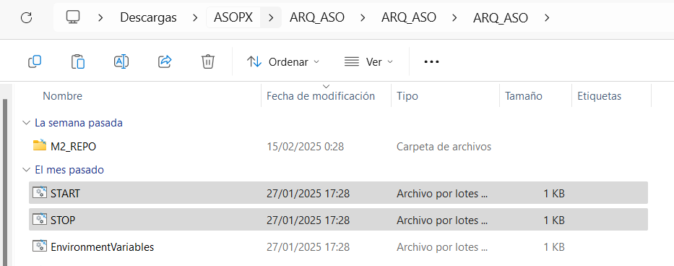

Copio star y stop de arquitectura aso y los pego en el entorno local del disco D

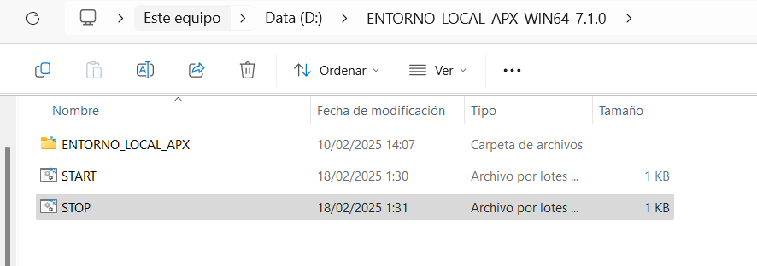

Los abro en el block de notas y modifico la ruta de disco S a disco D

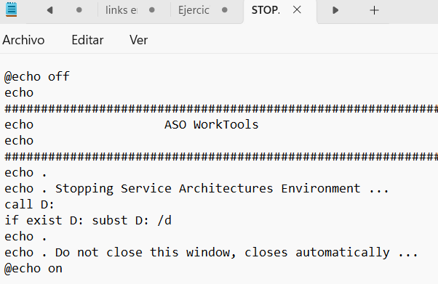

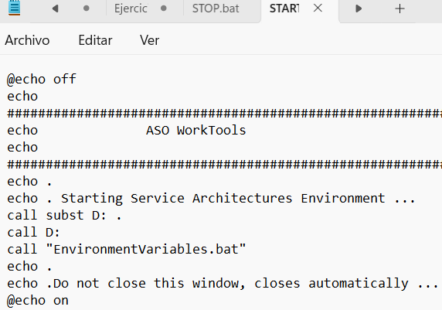

También inicio mi disco S de aso, porque estoy usando el Maven de aso

Cambio el nombre del entorno de ejecución a D:\ENTORNO_LOCAL_APX\ENTORNO_LOCAL_APX y llego a la siguiente ruta 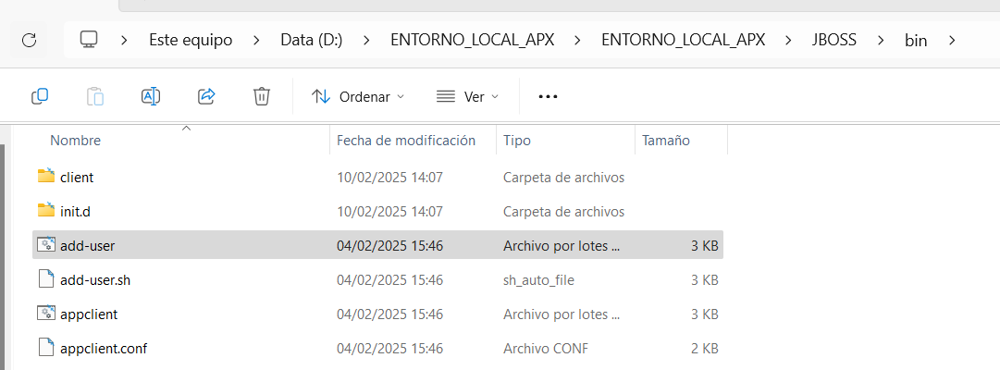

Le doy clic a add-user y posteriormente creo las carpetas para iniciar la prueba.

Creo la carpeta wikj y ahí creo más carpetas

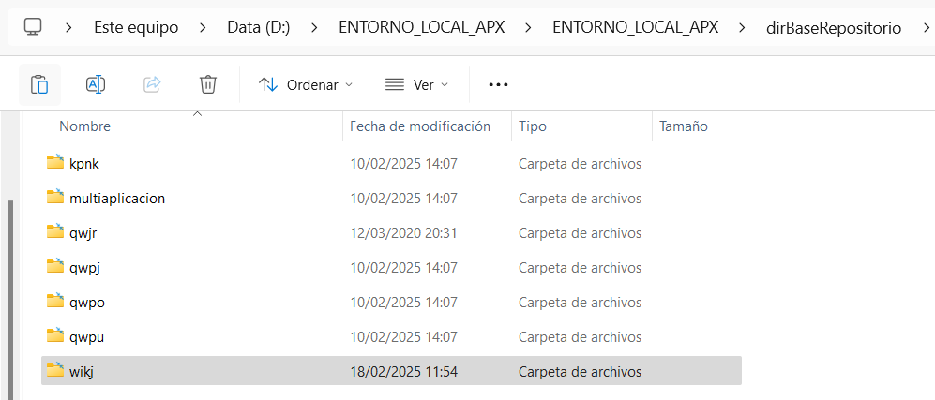

Creo dentro de la carpeta wikj, online, dentro de online creo jar y dentro de jar creo modules en la cual creo 3 carpetas

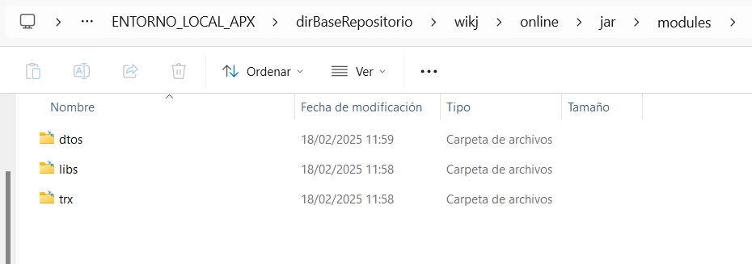

Ya realizadas las carpetas, paso a copiar los jares de la capeta target que se encuentra dentro de prueba técnica

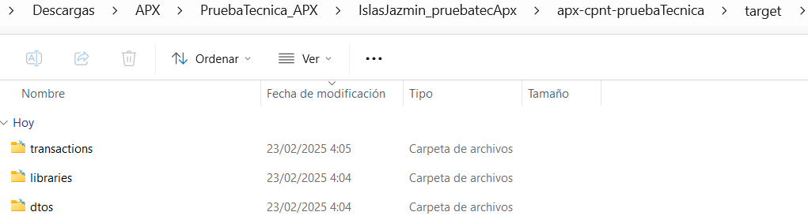

Copio el jar WIKJC268 dentro de la carpeta dtos de mi entorno local.

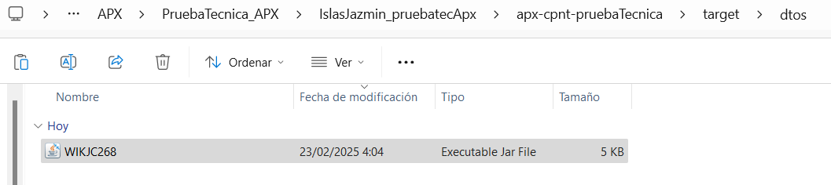

Quedando de esta manera en la carpeta dtos

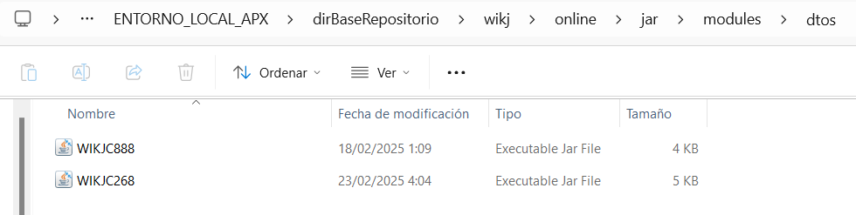

Lo mismo lo hago con los archivos que se encuentran en la carpeta librería, que son WIKJR268IMPL y WIKJR268

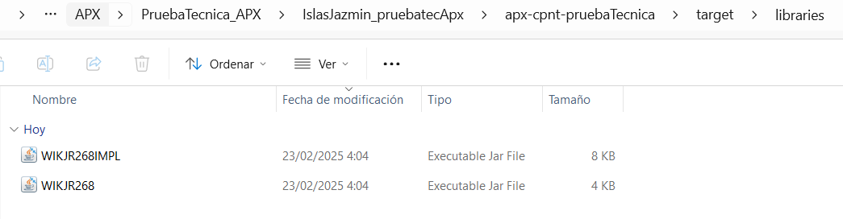

Y copiar los jares que se encuentran en el proyecto WIKJR889-parent dentro de target

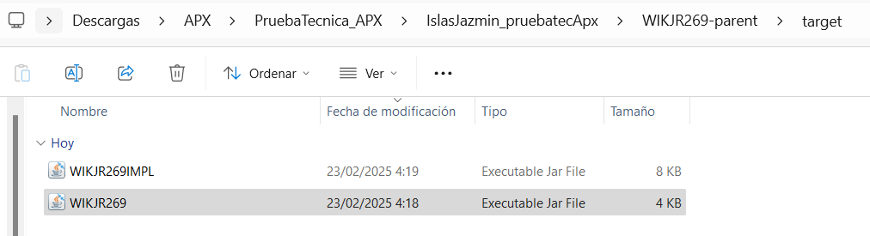

Quedando de la siguiente manera en la carpeta libs del entorno local, siendo pegados los 4 jares de los 2 proyectos.

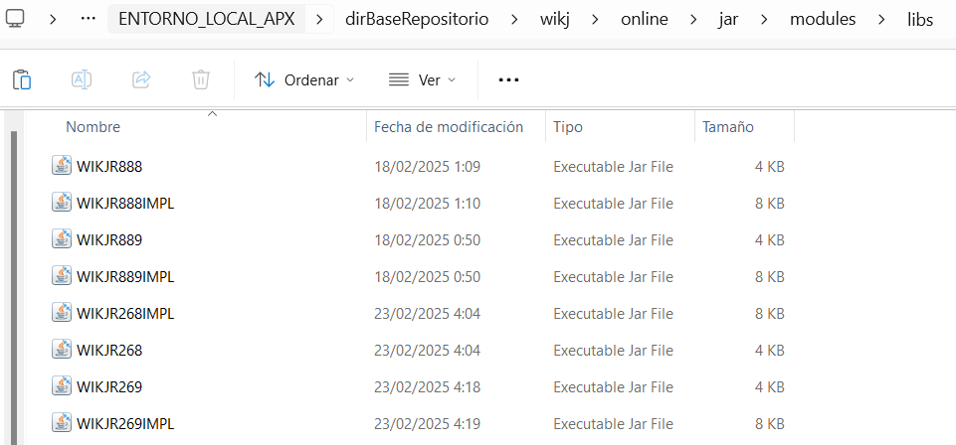

Por ultimo copio el jar WIKJT268-01-MX y lo pego en la carpeta trx del entorno local.

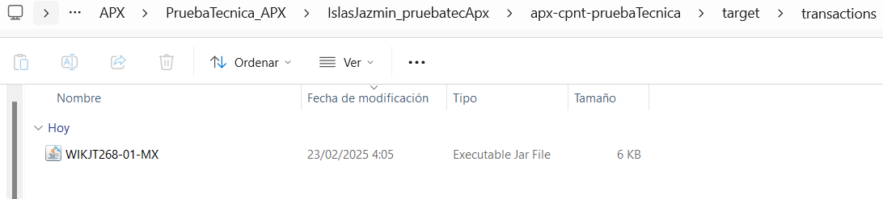

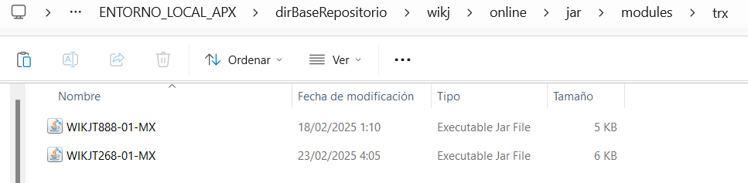

En esta carpeta cuando se creen los jares temporales y los cookies cuando se ejecuta el entorno local

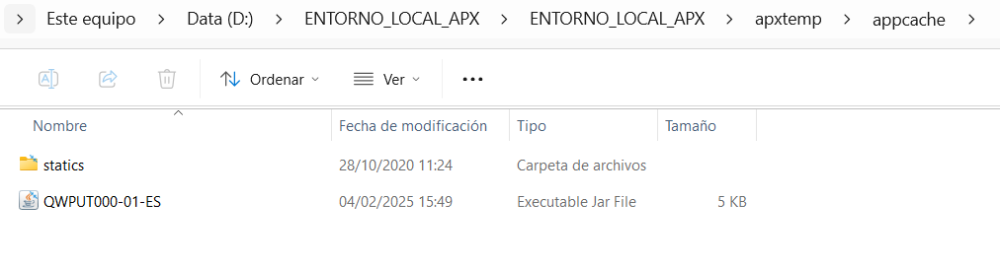

Ya que lo tengo así, voy a mi entorno local en el disco d y doy clic a staronline

No se realizó la prueba en el entorno local debido a la limitada capacidad del equipo en el que se labora.